Муниципальное бюджетное дошкольное образовательное учреждение
№ 83 «Соколенок» города Калуги

ПОРТФОЛИО
воспитателя
Базановой Елены Николаевны

Калуга, 2018

ОГЛАВЛЕНИЕ
Общие сведения о педагоге………………………………………………….………3

1.Позитивные результаты освоения образовательной программы…………....4

1.1. Динамика освоения воспитанниками образовательной программы…………...4

1.2. Результат готовности детей подготовительной группы к школьному обучению по результатам контроля………………………………………………………………7

1.3. Результаты участия воспитанников в детских конкурсах………………………8

1.4. Дополнительная аналитическая информация……………………………………8

2. Качество образовательного процесса…………………………………………..10

2.1. Проектирование и прогнозирование образовательного процесса…………….10

2.2. Введение инноваций……………………………………………………………...11

2.2.1. Освоение новой образовательной программы………………………….11

2.2.2 Освоение современных образовательных технологий………………….12
2.2.3 Участие в инновационной экспериментальной деятельности………….15

2.3 Обеспечение индивидуального психолого-педагогического сопровождения развития детей…………………………………………………………………………17

2.4 Создание условий для саморазвития и самовыражения детей, сохранения и укрепления здоровья…………………………………………………………………18

3. Информационно-аналитическое обеспечение педагогической деятельности...............................................................................................................22

4. Результаты непрерывного образования педагога……………………………25

4.1. Прохождение курсов повышения квалификации за последние 5 лет………..25
4.2. Тема по самообразованию……………………………………………………....25

4.3. Участие в работе методического объединения………………………………..26

4.4. Участие в работе конференций, семинаров, круглых столов………………...28

4.5. Участие в профессиональных конкурсах………………………………………28

4.6. Обобщение и распространение педагогического опыта……………………...30

4.6.1. Презентация опыта………………………………………………………30

4.6.2. Наличие научно-педагогических и методических публикаций………31
Приложения. Документы, подтверждающие данные самоанализа…..…………..32

Общие сведения о педагоге

Место рождения: г. Калуга

Дата рождения: 04.12.1984 г.
Место работы: Муниципальное бюджетное дошкольное образовательное учреждение № 83 «Соколенок» г. Калуги

Должность: воспитатель

Образование: 1) Калужский педагогический колледж. Специальность – «Дошкольное образование». Квалификация – воспитатель детей дошкольного возраста. Диплом с отличием.

2) Московский гуманитарно-экономический институт. Специальность – «Менеджмент организации». Квалификация – менеджер. Диплом с отличием.

Стаж работы
Общий | Педагогический | В данном учреждении
7 лет 4 месяца | 4 года 11 месяцев | 4 года 11 месяцев

Уровень квалификации
квалификационная категория | дата аттестации | номер приказа
Соответствие должности | 01.09.2017 | №280

Информация о наиболее значимых поощрениях стимулирующего характера на уровне образовательного учреждения
Диплом МБДОУ № 83 «Соколенок» г. Калуги 2018 год

1.Позитивные результаты освоения образовательной программы

1.1. Динамика освоения воспитанниками образовательной программы
Представляю вашему вниманию результаты освоения воспитанниками основной общеобразовательной программы дошкольного образования МБДОУ на основе учебно-методического комплекта примерной общеобразовательной программы «От рождения до школы», под редакцией Н.Е. Вераксы, Т.С.Комаровой, М.А.Васильевой. Данные результаты выявлены в результате диагностики и представлены по образовательным областям за два года с целью демонстрации положительной динамики развития воспитанников (27 человек в группе).
Таблица 1. Показатели диагностики воспитанников за 2 учебных года
Показатели развития детей | 2016-2017 учебный год |  |  | 2017-2018 учебный год
 | Старшая группа |  |  | Подготовительная к школе группа
 | Низкий уровень | Средний уровень | Высокий уровень | Низкий уровень | Средний уровень | Высокий уровень
Социально-коммуникативное | 2 чел.  7 % | 10 чел.  37% | 15 чел.  56% | 0 чел.  0% | 7 чел.  26% | 20 чел.  74%
Познавательное | 3 чел.  12% | 12 чел.  44% | 12 чел.  44% | 1 чел.  4% | 8 чел.  30% | 18 чел.  66%
Речевое | 3 чел.  11% | 13 чел.  49% | 11 чел.  40% | 1 чел.  4% | 11 чел.  40% | 15 чел.  56%
Художественно-эстетическое | 2 чел.  7% | 14 чел.  51% | 11 чел.  42% | 0 чел.  0% | 9 чел.  34% | 18 чел.  66%
Физическое | 3 чел.  12% | 12 чел.  44% | 12 чел.  44% | 1 чел.  4% | 8 чел.  30% | 18 чел.  66%

Рисунок 1. Сравнительный анализ показателей диагностики воспитанников за два года
Подготовительная к школе группа
Старшая группа

Вывод:
Результаты мониторинговых исследований показывают положительную динамику освоения воспитанниками образовательной программы. Сравнив показатели за два года, можно сделать вывод, что наблюдается тенденция к снижению количества детей, имеющих низкий уровень развития, преобладают средний и высокий уровни развития. С воспитанниками, имеющими низкий уровень развития, проводиться индивидуальная работа.

1.2. Результат готовности детей подготовительной группы к школьному обучению по результатам контроля
Мониторинг индивидуального развития детей осуществлен с помощью предусмотренной программой методики диагностики, составленной творческой группой педагогов ДОО на основе методических материалов, в которой я принимаю участие.
Таблица 2. Средние показатели результатов диагностики воспитанников подготовительной к школе группы
Средние показатели развития воспитанников
Низкий уровень | Средний уровень | Высокий уровень
2,4% | 32% | 65,6%

Рисунок 2. Сравнительный анализ показателей диагностики воспитанников подготовительной к школе группы

Вывод:
Очевиден положительный результат проделанной работы: низкий уровень усвоения программы детьми практически отсутствует, преобладает высокий уровень развития.
У воспитанников-выпускников сформирована готовность к школьному обучению, развит интерес к учебной деятельности. Уровень развития психических процессов соответствует возрасту, сформирована их произвольность. У воспитанников в достаточной степени сформированы такие предпосылки к учебной деятельности, как умение ребенка работать в соответствии с инструкцией, самостоятельно действовать по образцу и осуществлять контроль результатов своей деятельности, умение при необходимости переключиться с одного задания на выполнение другого.

1.3. Результаты участия воспитанников в детских конкурсах
Таблица 3. Показатели участия воспитанников в конкурсах на муниципальном уровне
Наименование  мероприятия | Учебный  год | Кол-во  участников | Результаты
Конкурс изобразительного творчества «Космос глазами детей» среди воспитанников муниципальных образовательных учреждений г. Калуги | 2017 | 2 | Участник,  лауреат
Конкурс творческих детско-родительских работ «Котя, котенька, коток» в рамках познавательной конкурсно-игровой программы «В гостях у бабушки Арины. Кот Баюн» | 2018 | 2 | участники

1.4. Дополнительная аналитическая информация
Педагог – это не столько профессия, сколько призвание, потому что мы работаем с самым ценным – детской душой. Поэтому наш труд не ограничивается только лишь рабочим временем, мысли и идеи о повышении эффективности образовательного процесса посещают меня постоянно, и я всегда стараюсь воплотить их в жизнь. Я являюсь участником творческой группы детского сада, занимаюсь оформлением выставок детского творчества, наглядно-дидактических пособий по познавательному развитию воспитанников, праздников и развлечений в нашем ДОО. Я с большим удовольствием исполняю различные роли на детских праздниках и утренниках.
Я убеждена, что педагогу необходимо постоянно совершенствовать свое мастерство, и поэтому я стремлюсь быть в курсе современных достижений педагогической науки. Для этого изучаю педагогическую и методическую литературу, использую интернет-ресурсы. Я интересуюсь новыми технологиями в сфере образования, современными приемами и нетрадиционными техниками.
В последнее время я активно использую проектную деятельность в детском саду, за 2017-2018 учебный год мною были разработаны и реализованы 4 педагогических проекта.
Я работаю в тесном сотрудничестве с педагогами и специалистами нашего детского сада. Делюсь опытом своей работы посредством открытых занятий, презентаций, выступлений на педагогических советах, методических объединениях. Мы (я и мои воспитанники), активно участвуем в творческих конкурсах на уровне ДОО, муниципальном, региональном, всероссийском (интернет конкурсы) уровне, где неоднократно награждались дипломами и грамотами за участие. Также являюсь членом «Общественной ассоциации педагогов дошкольных организаций в Калужской области». Я имею благодарственное письмо и отзывы от родителей и коллег.

2. Качество образовательного процесса

2.1. Проектирование и прогнозирование образовательного процесса
Приоритетным направлением в своей работе я считаю приобщение воспитанников к здоровому образу жизни и воспитание у них сознательного безопасного поведения. Ведь, как известно, в здоровом теле здоровый дух. Поэтому сохранение и укрепление здоровья детей – это основная задача. Полагаю, это наиболее актуально в современном мире, с нынешней экологической и социальной обстановкой.
Данное направление я реализую посредством активизации двигательной деятельности, формирования у воспитанников представлений о здоровом образе жизни, о здоровьесберегающих процедурах, а также посредством обучения их правилам безопасного поведения в быту, на улице и в природе. Созданная в нашей группе предметно-развивающая среда способствует этому. Например, уголок физ. культуры позволяет решать следующие задачи:
- формировать представления воспитанников о здоровом образе жизни, воспитывать физическую культуру и понимание ценности жизни и здоровья.
- Развивать физические качества, такие как ловкость, силу, гибкость, меткость и т.д. Формировать двигательные умения и навыки: прыжки через скакалку, метание мяча в мишень и т.д.
- активизировать двигательную деятельность посредством интересных подвижных игр.
Уголок безопасности, созданный в группе, позволяет не только приобщить детей к соблюдению правил безопасности в различных ситуациях, но и создает уникальные условия для формирования представлений о причинно-следственных связях возникновения опасных ситуаций и способах их предотвращения. Собранные в нем игры расширяют знания воспитанников об окружающем мире, способствуют пониманию закономерностей происходящего, развитию речи, коммуникативных навыков, появлению у ребенка уверенности в своих силах.
С целью формирования навыков здорового образа жизни у воспитанников мною был разработан и реализован тематический план «ЗОЖ нам необходим». Был подобран и изготовлен соответствующий познавательный и игровой материал. Занятия по теме здорового образа жизни проводились один раз в неделю во второй половине дня. Данный тематический план утвержден рабочей программой моей группы.

2.2. Введение инноваций.

2.2.1. Освоение новой образовательной программы
Мы работаем по основной общеобразовательной программе ДО нашей организации, разработанной на основе учебно-методического комплекта примерной общеобразовательной программы «От рождения до школы», под редакцией Н.Е. Вераксы, Т.С.Комаровой, М.А.Васильевой. Особое внимание в программе уделяется развитию личности ребенка, сохранению и укреплению здоровья детей, а также воспитанию у дошкольников таких качеств, как патриотизм, активная жизненная позиция, творческий подход в решении различных жизненных ситуаций.
Но также я интересуюсь различными концепциями, технологиями, парциальными программами, которых существует множество на сегодняшний день.
Особенно меня интересуют парциальные программы, которые направлены на воспитание сознательного безопасного поведения и приобщение дошкольников к здоровому образу жизни.
Я выделила для себя следующие парциальные программы:
1. Программа здоровьесберегающего направления «Основы безопасности детей дошкольного возраста» Р. Б. Стеркина, О. Л. Князева, Н. Н. Авдеева. Она адресована воспитателям старших групп ДОУ. Данная программа направлена на воспитание у дошкольника навыков адекватного поведения в различных сложных ситуациях (дома и на улице, в городском транспорте и т.д.), самостоятельности и ответственности за свое поведение, приобщение к ЗОЖ.
2. Программа «Здравствуй!» М. Л. Лазарев. Цель программы – это оказание помощи педагогам и родителям в организации с дошкольниками оздоровительной работы, направленной на формирование у них навыков здорового образа жизни. Материал программы включает в себя не только оздоровительные, но и познавательные элементы, способствующие воспитанию личности ребенка. Отмечу, что важная роль в данной программе отведена музыке, которая здесь является не дополнительным материалом, а интегральной основой всего курса.
Данные программы находятся на стадии изучения.
В своей работе я использую не только предложенное в методической литературе календарно-тематическое планирование, но и самостоятельно составляю календарно-тематический план, руководствуясь потребностями, интересами воспитанников и различными обстоятельствами. Например, с целью формирования навыков здорового образа жизни у воспитанников мною был разработан и реализован тематический план «ЗОЖ нам необходим», который был утвержден рабочей программой моей группы.

2.2.2 Освоение современных образовательных технологий
В своей работе я использую следующие современные образовательные технологии:
1.Технология информационного обучения - ИКТ (информационно-коммуникативные технологии).
Я использую ИКТ:
1) для подбора иллюстративного материала к образовательной деятельности и для оформления группы, стендов (сканирование, печать на принтере);
2) для подбора дополнительного познавательного материала к занятию;
3) для обмена опытом, знакомства с пед. и мет. литературой, достижениями других педагогов РФ и зарубежья.
4) для создания презентаций в программе Рower Рoint с целью повышения эффективности образовательной деятельности с воспитанниками и сотрудничества с родителями, например, в процессе проведения родительских собраний;
5) создания видеоматериала и фотовыставок (видео- и фотоаппаратура, программы для обработки фотографий и т.д.).
В работе с воспитанниками я использую собственный ноутбук и мультимедийное оборудование, что способствует обогащению образовательного процесса. Ведь применение современных технологий позволяет сделать занятия более привлекательными и решать познавательные и творческие задачи с опорой на наглядность.
2. Технология проблемного обучения.
Чтобы вызвать у воспитанников интерес к новой теме, я создаю определенную проблемную ситуацию. Таким образом, я побуждаю детей выдвигать гипотезы, рассуждать, делать умозаключения, учу не бояться допускать ошибки. На мой взгляд, это замечательный способ мотивации к образовательной деятельности. Технология проблемного обучения способствует развитию любознательности, стимулирует стремление дошкольников к получению новых, неожиданных, интересных сведений об окружающих его предметах и явлениях.
3. Технология проектного обучения.
Я активно использую проектную деятельность в детском саду, за 2017-2018 учебный год мною были разработаны и реализованы 4 педагогических проекта.
На мой взгляд, данная технология позволяет значительно повысить самостоятельную активность воспитанников, заинтересованность, развить творческое мышление, а также формировать умение самостоятельно, разными способами находить информацию об интересующем предмете или явлении и применять эти знания для создания новых объектов действительности. А также технология проектного обучения делает образовательную систему ДОО открытой для активного участия родителей.
В повседневной жизни к ребенку поступает разнообразная информация, моя задача — это помочь дошкольнику научиться находить и извлекать важные и нужные сведения и усваивать их.
Для меня технология проектного обучения особенно интересна, т.к. она направлена на развитие независимой творческой личности дошкольника. Ведь её базисом является самостоятельная деятельность дошкольников (исследовательская, познавательная, продуктивная), в процессе которой он познает окружающий мир и воплощает новые знания в реальные продукты.
4.Технология игрового обучения.
Как известно, к учебной деятельности ребенок-дошкольник еще не готов, а игра является ведущим видом его деятельности. Игровая технология в обучении сочетает в себе элементы игры и учения и является наиболее традиционной. Я полагаю, что значение игровой технологии заключается в том, что при правильном руководстве она становится способом обучения, деятельностью для реализации творчества, первым шагом социализации ребёнка в обществе. Для пополнения развивающей среды в группе, я разработала и изготовила дидактические игры, направленные на развитие психических познавательных процессов старших дошкольников: внимания, памяти, мышления и т.д. Данные игры были оформлены в виде лэпбуков. Лэпбук «Умники и умницы» в смотре-конкурсе нашего ДОО занял 1 место.
5. Здоровьесберегающие образовательные технологии.
Как я уже отмечала выше, подготовка к здоровому образу жизни ребенка на основе здоровьесберегающих технологий является приоритетным направлением в моей деятельности. Основная цель работы по данному направлению – сохранение и укрепление здоровья воспитанников.
Осенью 2017 года в нашем детском саду был реализован проект «Зоркие глазки». Цель проекта - активизация взаимодействия педагогов, родителей и воспитанников в вопросах укрепления и сохранения зрения. Я входила в творческую группу по разработке и реализации данного проекта. Для воспитанников своей группы я изготовила офтальмотренажеры (сигнальные метки, тренажеры-схемы, индивидуальные офтальмотренажеры) и заняла 1 место на смотре-конкурсе «Зоркие глазки» в нашем ДОО. Теперь с помощью их мы, педагоги группы, проводим различные зрительные гимнастики.
Также я сама увлекаюсь здоровым образом жизни и мною был разработан тематический план «ЗОЖ нам необходим» со старшими дошкольниками. Был подобран и изготовлен соответствующий познавательный и игровой материал. Занятия по теме здорового образа жизни проводились один раз в неделю во второй половине дня. Данный тематический план утвержден рабочей программой моей группы.

Таблица 4. Освоение современных образовательных технологий
Современные образовательные технологии | Использование  (да/нет)
Развивающее обучение | да
Проблемное обучение | да
Разноуровневое обучение | да
Коллективный способ обучения (КСО) | да
ТРИЗ | нет
Проектный метод обучения | да
Здоровьесберегающие технологии | да
Информационные технологии | да

Эффективность использования современных образовательных технологий отслеживается и анализируется: по результатам диагностики развития воспитанников, по отзывам родителей воспитанников (лиц, их замещающих), по уровню их включенности в образовательный процесс ДОО, а также – по отзывам администрации и коллег.
2.2.3 Участие в инновационной экспериментальной деятельности
Я являюсь членом творческой группы нашей организации, которая, кроме всего прочего, занимается разработкой и внедрением в образовательный процесс инновационных технологий, а также контролем и оценкой результатов их внедрения. Например, в 2017 году в нашем детском саду был реализован инновационный проект «Зоркие глазки» (здоровьесберегающие технологии).
Также я самостоятельно изучаю различные образовательные технологии и вношу предложения для совершенствования образовательного процесса.
Таблица 5. Изучение и внедрение инновационных образовательных технологий
Направление | Тема, проблема | Ф.И.О. автора | Сроки изучения, обобщения,  внедрения | Результат
Здоровье  сберегающие технологии | Здоровье  Сберегающие  технологии | Л. В. Гаврючина | 2017 - 2018 | Воспитательная и оздоровительная направленность образовательного  процесса
Проектная деятельность дошкольников | Разработка и реализация проектов | Н. Е. Веракса, А. Н. Веракса | 2017 - 2018 | Успешная разработка и реализация педагогических проектов на практике
«Мини – музей в детском саду как форма работы с детьми и родителями» | Рекомендации по организации работы мини – музея в ДОО | Н. А. Рыжова | 2017 - 2018 | Успешная организация тематических мини-музеев детских работ в детском саду

В своей работе я экспериментирую, разрабатывая и реализуя тематический план или педагогический проект, и я обязательно диагностирую результативность, чтобы выявить влияние новшества на качества образовательного процесса.

2.3 Обеспечение индивидуального психолого-педагогического сопровождения развития детей
В нашей группе, мы создаем условия для успешного обучения и развития каждого ребенка. В своей работе я выделяю следующие направления психолого – педагогического сопровождения:
- обогащение эмоциональной сферы дошкольников позитивными эмоциями;
- развитие дружеских взаимоотношений между воспитанниками через совместную игровую деятельность;
- обучение детей способам выражения эмоций и адекватному отношению к окружающим.
В своей работе я уделяю особое внимание каждому ребенку в соответствии с его особенностями, способностями, состоянием здоровья, интересами, чтобы способствовать полноценному развитию его личности. Провожу индивидуальную работу с воспитанниками, которые затрудняются в освоении образовательной программы. Обычно данную работу провожу в утренние и вечерние часы, когда детей в группе мало, и они занимаются самостоятельной деятельностью. Формы индивидуальной работы использую следующие: беседы, настольно – печатные игры, развивающие задания, художественная деятельность – мы занимаемся тем, в чем ребенок испытывает затруднения.
Есть в группе и весьма одаренные дети, уровень развития которых опережает сверстников, они могут выполнить задания повышенного уровня сложности. С ними я также занимаюсь индивидуально, предлагая интересные игры и задания на дальнейшее расширение кругозора и развитие интеллекта. Безусловно, к каждому воспитаннику необходим индивидуальный подход.
В совместной деятельности с воспитанниками, в непрерывной образовательной деятельности, и в ходе режимных моментов я также применяю разноуровневое обучение. Стараюсь подбирать для ребят интересные задания на основе их индивидуальных способностей. Сами дети не замечают разделения, потому что они сосредоточены на своей определенной задаче, к решению которой они стремятся.
Таким образом, при подготовке к образовательной деятельности я продумываю задания в соответствии с индивидуальными возможностями и интересами детей.

2.4 Создание условий для саморазвития и самовыражения детей, сохранения и укрепления здоровья
Развивающая предметно – пространственная среда
Развивающая предметно - пространственная среда нашей группы соответствует ФГОС ДО и отвечает нормам СанПиН2.4.1.3049-13 к устройству, содержанию и организации режима работы в ДОО.
Групповое помещение оформлено эстетично и функционально. Стены окрашены в салатовый цвет. Мебель новая и удобная. В группе уютно, светло и красиво. Созданная среда вызывает чувство эмоционального комфорта и вызывает у воспитанников и родителей положительное отношение к детскому саду, желание посещать его.
Пространство нашей группы организовано в виде разграниченных зон "центров", оснащённых большим количеством развивающих материалов (книги, игрушки, материалы для творчества, предметы-заменители и т.д.), соответствующих возрасту и интересам воспитанников. Оснащение их меняется периодически (чтобы поддерживать интерес воспитанников) и в соответствии с тематическим планированием образовательного процесса. Развивающая предметно-пространственная среда соответствует современным требованиям ФГОС ДО, а именно – разнообразная, многофункциональная, трансформируемая, сменяемая, безопасная. Игровое оборудование имеется в большом количестве, соответствует возрасту и легко трансформируется по желанию детей. Такая среда, безусловно, способствует активизации различных видов деятельности воспитанников.
Особое внимание я уделяю уголку экспериментирования, т.к. полагаю, что именно в процессе интересной опытно-экспериментальной деятельности дети познают причинно-следственные связи явлений, свойства предметов, учатся рассуждать и делать умозаключения. Данный уголок в моей группе наполнен разнообразным оборудованием, материалами и пособиями, эстетически и грамотно оформлен. Я вхожу в творческую группу в нашей ДОО, которая разработала требования к оформлению и наполняемости уголков экспериментирования в группах разного возраста, контролировала и оценивала их организацию.
Отмечу, что я активно привлекаю дошкольников и родителей к созданию и обновлению предметно-пространственной среды.
Созданная в нашей группе развивающая предметно – пространственная среда способствует интеллектуальному, творческому и личностному развитию наших воспитанников, помогает обогатить их знания и впечатления, активизировать различные виды детской деятельности, а также вызывает позитивное отношение дошкольников и родителей к ДОО.
Взаимодействие субъектов образовательной среды
В ДОО
В процессе своей деятельности я взаимодействую с субъектами образовательной среды:
- с медицинской службой (систематическое наблюдение за состоянием здоровья детей и их развитием, помощь и консультирование родителей и воспитателей);
- с педагогом – психологом (поддержание психологического состояния воспитанников, коррекция в нарушении поведения, создание благоприятного микроклимата группы, консультации родителей, воспитателей);
- с учителем - логопедом (коррекция нарушений речи детей);
- с инструктором физкультуры (физическое развитие воспитанников);
- с музыкальным руководителем (музыкальные занятия, совместная подготовка и проведение культурно - досуговой деятельности);
- с родителями (консультации, оформление родительских уголков; дни открытых дверей; проведение групповых родительских собраний, проектная деятельность и т.д.)
С социальными партнерами
В своей работе также взаимодействую с социальными партнерами:
- Муниципальное бюджетное дошкольное образовательное учреждение № 60 «Колосок» г. Калуги – проведение совместных мероприятий (соревнования, спортивные праздники).
- Муниципальное бюджетное общеобразовательное учреждение «Средняя общеобразовательная школа № 21» г. Калуги – проведение совместных мероприятий, для обеспечения преемственности дошкольного и начального общего образования по формированию предпосылок учебной деятельности (родительские собрания, консультации и т.д.);
- Центральная детская городская библиотека г. Калуги имени А. П. Гайдара – совместные мероприятия, направленные на знакомство воспитанников с детской художественной литературой (литературные досуги, книжно- иллюстративные выставки).
Работа с родителями
В Федеральном государственном образовательном стандарте сказано, что родители (законные представители) являются непосредственными участниками образовательного процесса, и одним из требований к условиям реализации образовательной программы является поддержка семей в вопросах воспитания и обучения детей, вовлечение семей непосредственно в образовательную деятельность. А такое участие семьи будет возможно только при создании условий для продуктивного сотрудничества семьи и дошкольной организации. Поэтому в нашем ДОО мы стараемся создавать условия, при которых и у педагогов, и у родителей возникает желание построить отношения, основанные на взаимопонимании, уважении, честности и искренности, взаимопомощи.
Родители воспитанников – мои партнеры и самые первые помощники.
На сегодняшний день в нашей группе сложилась определенная система работы с родителями, которая дала положительную динамику: они из «наблюдателей» и «зрителей» превратились в активных участников пед. процесса. Для того что бы поддерживать такую атмосферу я всегда тактично и грамотно общаюсь с родителями, подбираю интересную, актуальную тематику бесед, консультаций, провожу интересные родительские собрания в нетрадиционной форме, организую совместные вечера – досуги, разрабатываю и реализую педагогические проекты.
Моя роль как современного педагога – это роль грамотного советника, консультанта, партнера, инициатора, и что очень важно – внимательного слушателя и помощника. Именно это помогает мне построить более доверительные отношения с родителями. Мы вместе стремимся к благополучному и всестороннему развитию наших детей. Полагаю, что для того, чтобы у ребенка появилось осознанное желание делать что-либо, он должен быть включён в интересующую его деятельность. Это могут сделать совместными усилиями родители и педагоги, которые знают интересы, способности, особенности ребенка и могут создать наиболее подходящие для него условия.

3. Информационно-аналитическое обеспечение педагогической деятельности
Основными показателями качества педагогического процесса и результата моей деятельности считаю следующее:
- сохранение психического и физического здоровья воспитанников, отсутствие травматизма;
- успешное усвоение воспитанниками образовательной программы, о чем свидетельствуют показатели диагностики;
- положительная оценка деятельности педагога родителями.
Таблица 6. Условия, способствующие достижению показателей качества
№ | Показатели качества | Созданные условия, способствующие данным показателям качества
1 | сохранение психического и физического здоровья детей, отсутствие травматизма | - бережное и внимательное отношение педагога к физическому и эмоциональному состоянию воспитанников, забота об их безопасности в ДОО.  - соблюдение требований СанПиН2.4.1.3049-13 к устройству, содержанию и организации режима работы в ДОО  - создание развивающей предметно – пространственной среды, способствующей двигательной активности детей  - создание предметно-пространственной среды, способствующей обучению воспитанников безопасному и адекватному поведению в различных обстоятельствах  - разработка и реализация тематического плана «ЗОЖ нам необходим»  - использование здоровьесберегающих технологий
2 | успешное усвоение детьми образовательной программы | - соблюдение ФГОС ДО  - создание развивающей предметно-пространственной среды группы и на участке, отвечающей современным требованиям и возрасту воспитанников  - оптимальный подбор методов и приемов работы с воспитанниками  - использование современных образовательных технологий (ИКТ, проектная деятельность и т.д.)  - сотрудничество со специалистами по коррекции и индивидуальной работе;  - сотрудничество с родителя воспитанников в вопросах обучения, развития и воспитания детей  - разработка индивидуальных образовательных маршрутов, составленных с учетом психофизических особенностей развития, возможностей и интересов детей;  - изготовление разнообразного иллюстративного и познавательного материала и оборудования по образовательным областям  - изготовление различных дидактических пособий и макетов
3 | Оценка деятельности педагога родителями | - диагностика семьи, своевременное выявление проблем, грамотное консультирование родителей  - тактичное и грамотное общение педагога с родителями  - бережное и внимательное отношение педагога к физическому и эмоциональному состоянию воспитанников, забота об их безопасности в ДОО.  - создание условий для продуктивного сотрудничества семьи и ДОО (подбор интересной, актуальной тематики бесед, консультаций, проведение родительских собраний в нетрадиционной форме, организация совместных вечеров – досугов, разработка и реализация педагогических проектов)  - использование современных образовательных технологий (ИКТ, проектная деятельность и т.д.) в работе с родителями
Таблица 7. Результаты достижения показателей качества
№ | Показатели качества | Результат
1 | сохранение психического и физического здоровья детей | - наблюдается положительная динамика состояния здоровья воспитанников, низкий уровень заболеваемости  - отсутствие детского травматизма  - эмоционально-психологическое благополучие воспитанников  - у воспитанников вполне сформированы навыки здорового образа жизни и сознательного безопасного поведения в быту, на улице и т.д
2 | успешное усвоение детьми образовательной программы | - положительные результаты диагностики воспитанников по образовательным областям  - наблюдается положительная динамика развития детей (показатели диагностики в подготовительной к школе группе выше, чем в старшей группе)  - положительный результат участия детей в различных конкурсах и соревнованиях
3 | Оценка деятельности педагога родителями | - родители удовлетворены педагогическим процессом и результатом образовательной деятельности в группе;  - родители с удовольствием и интересом принимают участие в образовательном процессе  - отсутствие жалоб, наличие положительных отзывов о работе педагога

4.Результаты непрерывного образования педагога

4.1. Прохождение курсов повышения квалификации за последние 5 лет (не менее 72 часов)
Таблица 8. Данные о прохождении курсов повышения квалификации
Наименование учреждения | Название образовательной программы обучения | Дата прохождения курсов | Номер удостоверения
Государственное автономное образовательное учреждение дополнительного профессионального образования Калужской области «Калужский государственный институт развития образования» | «Дошкольное образование как уровень общего образования в контексте государственных требований к образовательным результатам», 72 часа | 10 мая 2018 г. – 25 мая 2018 г. | 2907-18УД

4.2. Тема по самообразованию

Таблица 9. Результаты работы над темой по самообразованию
Название темы | Сроки изучения | Результаты работы
Опытно-экспериментальная деятельность в ДОО как способ познания воспитанниками окружающего мира | 2017 г. – 2018 г. | - Разработка и реализация проекта «В добрый путь»  - Участие в творческой группе по разработке требований к оформлению и наполняемости уголков экспериментирования в группах разного возраста, контролю и оценки их организации  - Наполнение уголка экспериментирования группы необходимыми материалами, оборудованием и пособиями, соответствующими старшему дошкольному возрасту  - Презентация пед. проекта по экспериментированию «В добрый путь» на педагогическом совете.

4.3. Участие в работе методического объединения

Таблица 10. Данные об участии в работе методических объединений ДОО
Название темы | Форма участия | Результат участия | Дата
Открытое занятие  «Волшебный лес» | проведение открытой непосредственно образовательной деятельности по речевому развитию | распространение опыта | март 2014 г.
Открытое занятие «Мохнатый, крылатый да масляный» | проведение открытой непосредственно образовательной деятельности по речевому развитию | распространение опыта | ноябрь 2014 г.
«Учет гендерных особенностей при организации и проведении образовательной деятельности со старшими дошкольниками» | консультация и презентация на пед. совете для воспитателей | практические рекомендации для воспитателей по организации образовательной деятельности со старшими дошкольниками | декабрь 2014 г.
Открытое занятие «Учим Буратино» | проведение открытой непосредственно образовательной деятельности по ФЭМП | Распространение опыта | ноябрь 2017 г.
Технология «Ресурсный круг» | мастер-класс для воспитателей | практические рекомендации для воспитателей по использованию данной технологии со старшими дошкольниками | январь 2018 г.
«Лэпбук как современный способ оформления дидактических игр» | консультация и презентация для воспитателей | распространение опыта, практические рекомендации по изготовлению лэпбуков | февраль 2018 г.
Педагогический проект «В добрый путь» | презентация для воспитателей на пед. совете | распространение опыта по организации и проведению опытно-экмпериментальной деятельности со старшими дошкольниками | апрель 2018 г.
Участие в творческих группах и объединениях ДОО | Разработка методических рекомендаций, требований и критериев оценки по внедрению новых технологий и организации развивающей предметно-пространственной среды | Реализация проекта «Зоркие глазки» (здоровьесберегающая технология).  Разработке требований к оформлению и наполняемости уголков экспериментирования в группах разного возраста, контроль и оценка их организации | 2017 – 2018 гг.

Также я являюсь участников «Ассоциации педагогов дошкольного образования Калужской области» (региональный уровень), посещаю встречи, выступала с презентацией (см. ниже).

4.4. Участие в работе конференций, семинаров, круглых столов
Таблица 11. Данные об участии в работе конференций, семинаров, круглых столов
Уровень и название конференции, семинара | Форма участия | Дата
Семинар «Концептуальные основания для духовно-нравственного воспитания в ДОО» М.Е. Соколова | участник | 22 января 2018 года
«Клуб начинающего воспитателя»  5 встреч | участник | ноябрь 2017 г. – апрель 2018 г.
ГАОУ ДПО «КГИРО» курсы повышения квалификации воспитателей Калужской области | Выступление, презентация | 27 марта 2018 г.
Ассоциация педагогов дошкольных организаций Калужской области | Выступление, презентация | 16 апреля 2018 г.

4.5. Участие в профессиональных конкурсах

Таблица 12. Данные об участии в профессиональных конкурсах
Уровень (региональный, муниципальный, уровень ОУ) | Год | Наименование конкурса | Результат участия
 |  |  | Участник | Лауреат | Победитель
ДОУ | 2017 | Смотр-конкурс «Зоркие глазки» (создание офтальмотренажеров) |  |  | 1 место
ДОУ | 2017 | Смотр-конкурс «Мы кормушку смастерили» |  |  | 1 место
ДОУ | 2018 | Конкурс «Оформление дидактических игр по технологии «Лэпбук» |  |  | 1 место
ДОУ | 2018 | Смотр-конкурс «Детский шкафчик – вещи в порядке» | участник
Муниципальный | 2018 | Конкурс – выставка творческих работ педагогических работников муниципальных образовательных учреждений города Калуги «Все грани прекрасного» | участник
Всероссийский | 2018 | Всероссийский конкурс «Оценка уровня профессиональных знаний воспитателя» |  |  | 2 место
Всероссийский | 2018 | Всероссийский конкурс «Совместная деятельность педагогов и родителей» |  |  | 1 место
Всероссийский | 2018 | Всероссийский конкурс «ИКТ-компетентность педагога в условиях ФГОС» |  |  | 1 место
Всероссийский | 2018 | Всероссийский конкурс «Основополагающие критерии обучения и воспитания в ДОО» |  |  | 1 место
Всероссийский | 2018 | Всероссийский конкурс «Культура речи современного педагога» |  |  | 1 место
Всероссийский | 2018 | Всероссийская олимпиада «Грани педагогики» |  |  | 1 место
Всероссийский | 2018 | Всероссийский конкурс «Педагогические лабиринты» |  |  | 1 место
Всероссийский | 2018 | Всероссийский конкурс «Здоровьесберегающие технологии в дошкольном образовании» |  |  | 1 место
Всероссийский | 2018 | «Методологические и теоретические основы ФГОС ДО» |  |  | 1 место

4.6. Обобщение и распространение педагогического опыта

4.6.1. Презентация опыта

Таблица 13. Данные о презентации пед. опыта
Название опыта (тема) | Уровень презентации опыта (региональный, муниципальный, уровень ОУ) | Форма презентации (выступление, открытые занятия и др.) | Год
«Использование лэпбуков в совместной образовательной деятельности педагога и воспитанников на примере лэпбука «Умники и умницы» | ДОО | Мастер – класс для воспитателей | 2018 год
Педагогический проект «Обучение старших дошкольников соблюдению правил безопасности дорожного движения в процессе познавательно-исследовательской деятельности» | Региональный  В рамках мероприятий ГАОУ ДПО «КГИРО» для курсов повышения квалификации воспитателей Калужской области | Выступление, презентация | 2018 г.
Педагогический проект «Добрый путь» - игры-эксперименты с воспитанниками по формированию основ безопасности дошкольников на дороге | Региональный  Встреча Ассоциации педагогов дошкольных организаций Калужской области  http://asdoshkolnic.my1.ru | Выступление | 2018 г.

4.6.2. Наличие научно-педагогических и методических публикаций

Таблица 14. Данные о наличии публикации
Название публикации | Уровень | Выходные данные
 |  | Год | Название | Издательство
Конспект непосредственной образовательной деятельности | Региональный | 2018 | «Учим Буратино» | http://asdoshkolnik.my1.ru/load/poznavatelnoe_razvitie/poznavatelnoe_razvitie/konspekt_zanjatija_po_fehmp_s_detmi_podgotovitelnoj_k_shkole_gruppy_na_temu_uchim_buratino/12-1-0-57

Приложения
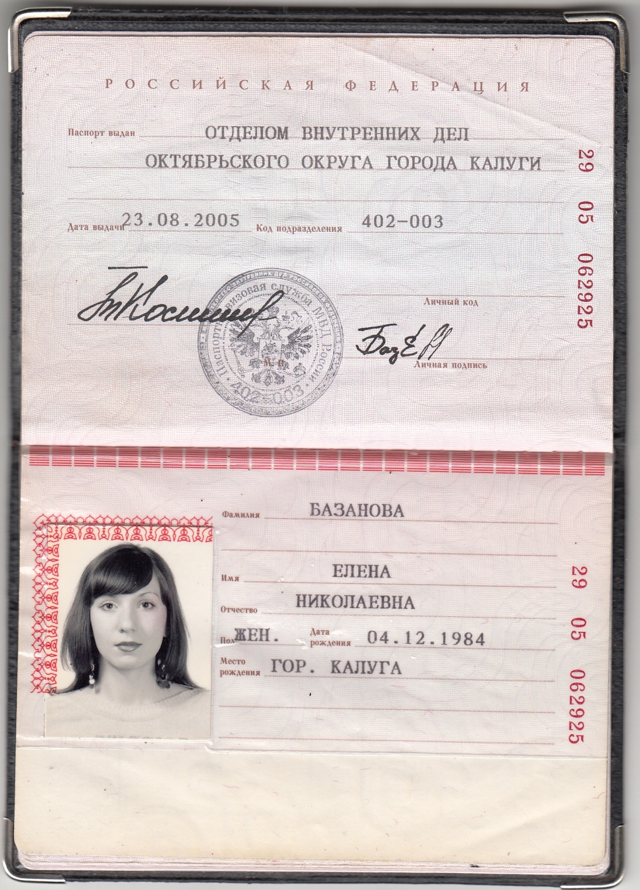

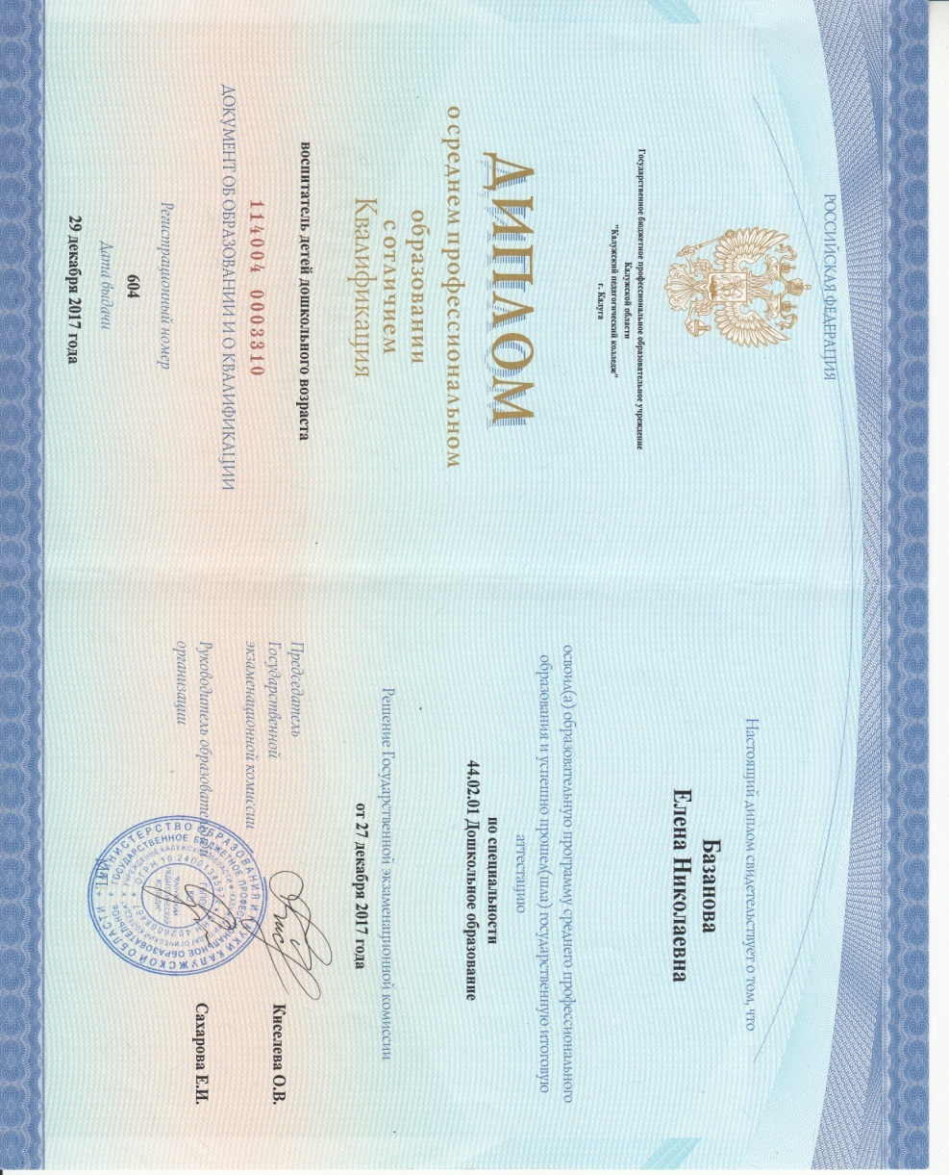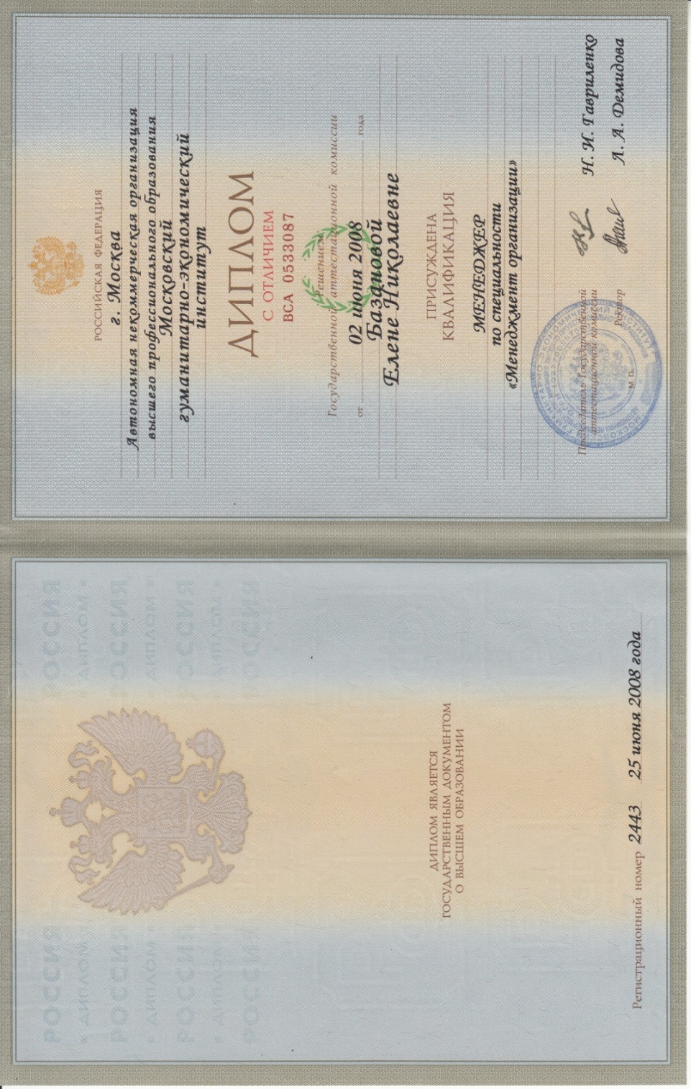

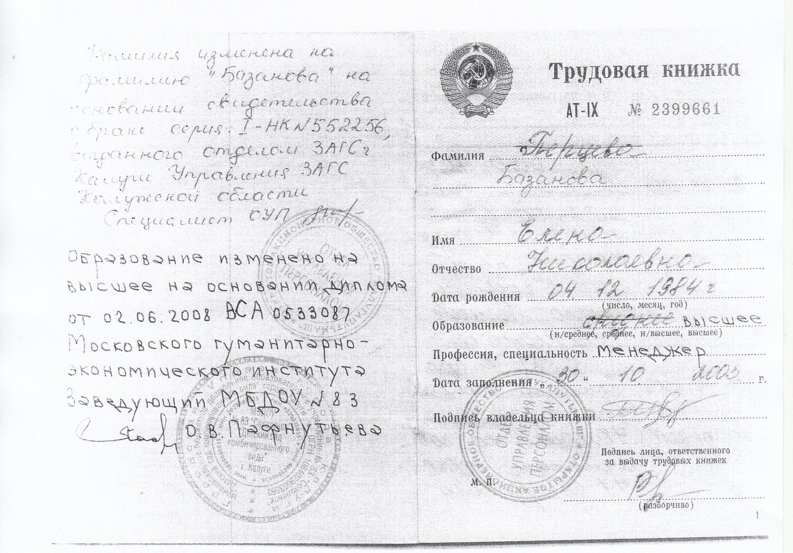

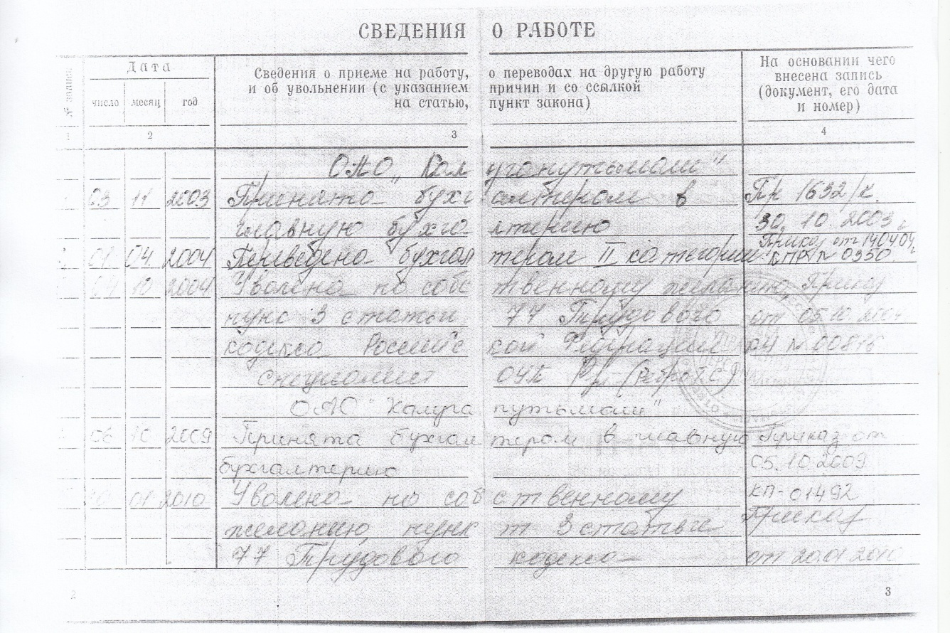

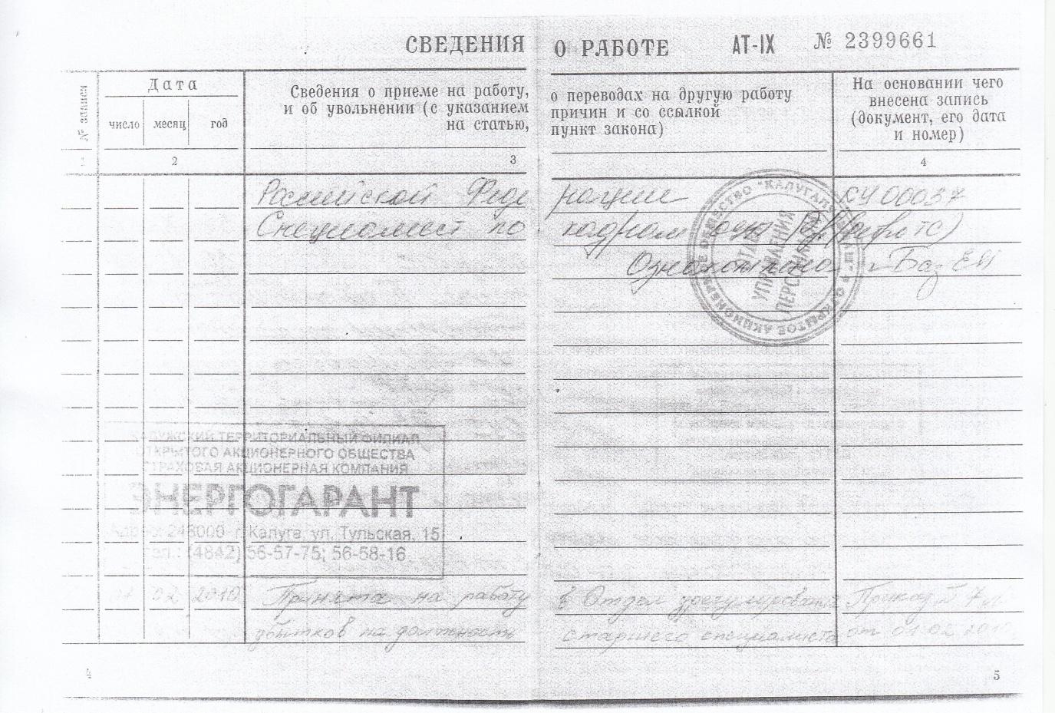
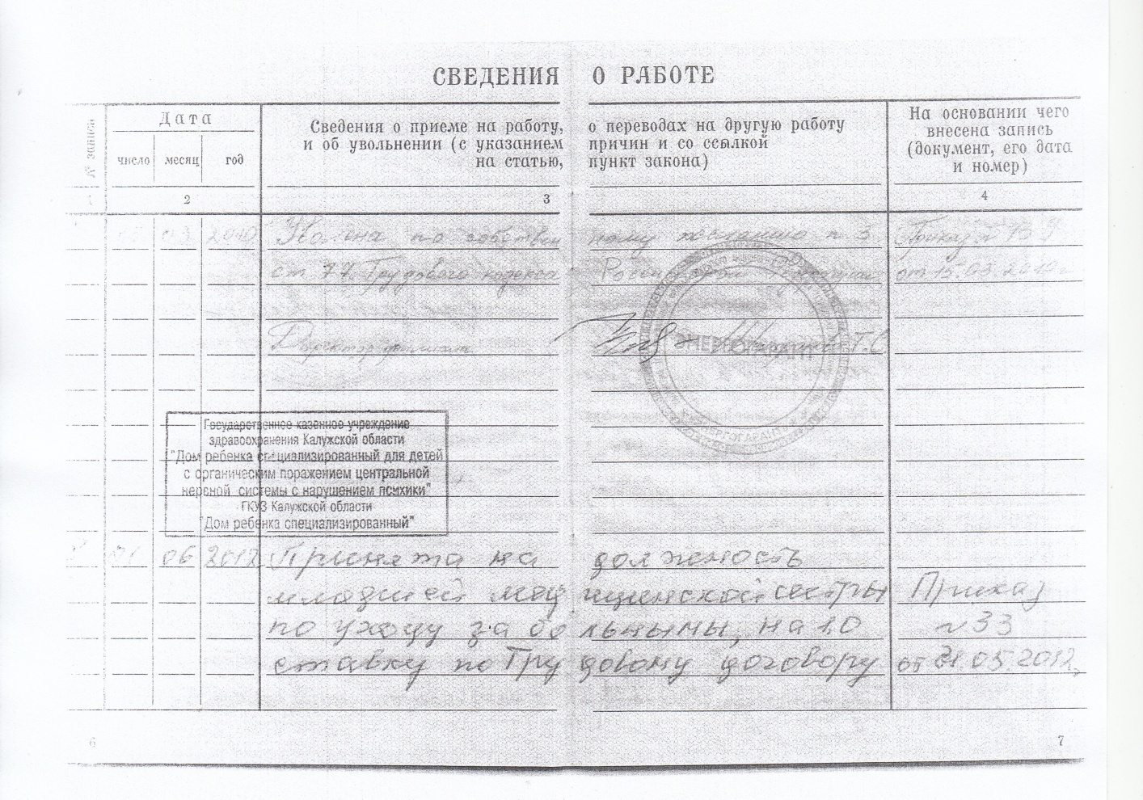

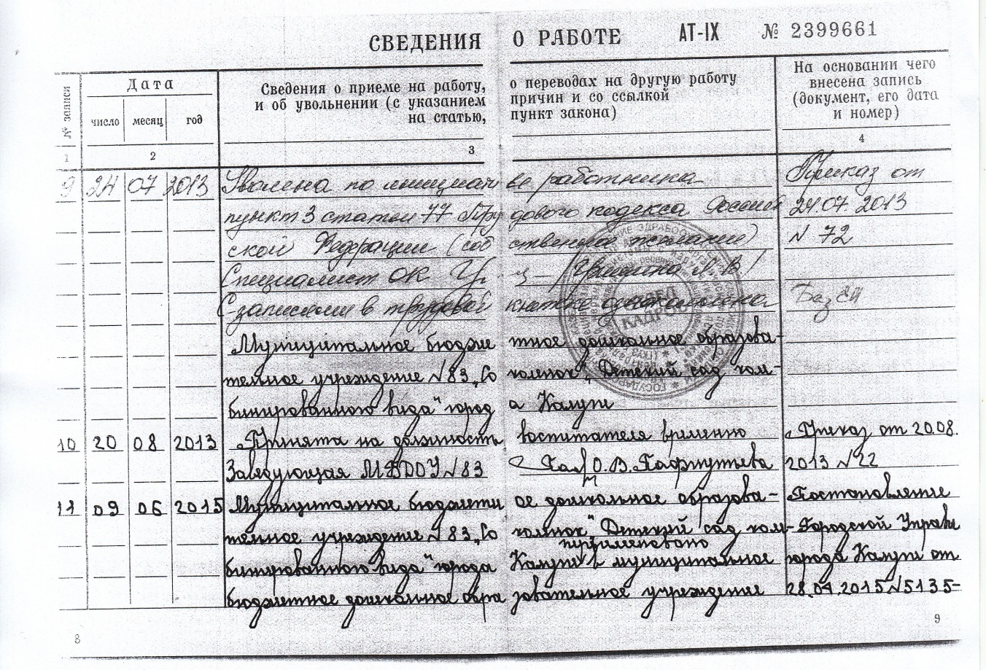
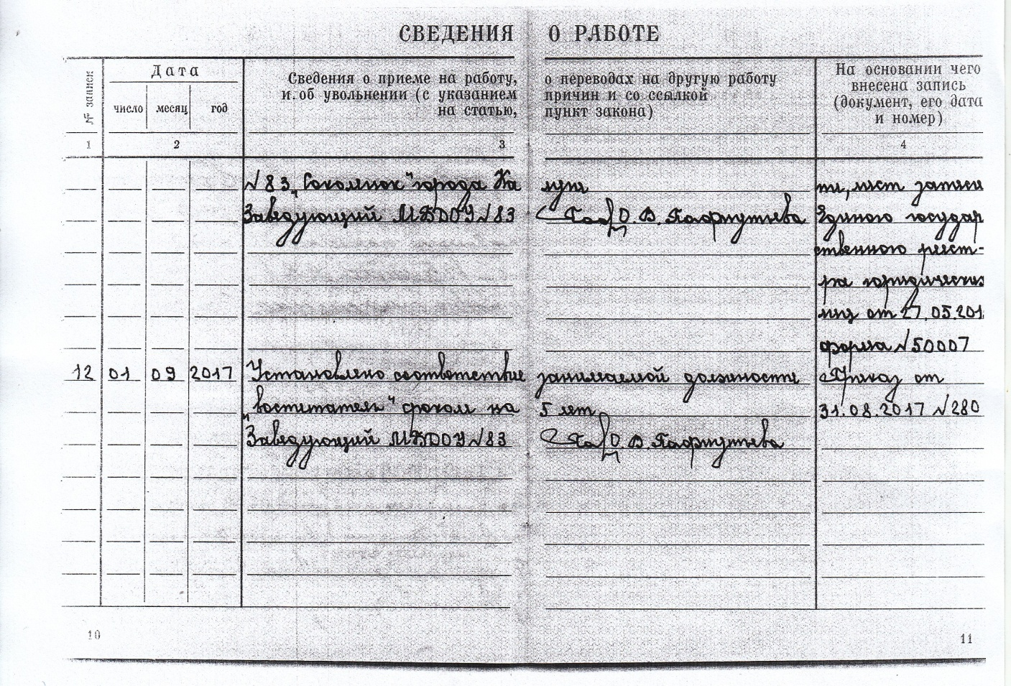

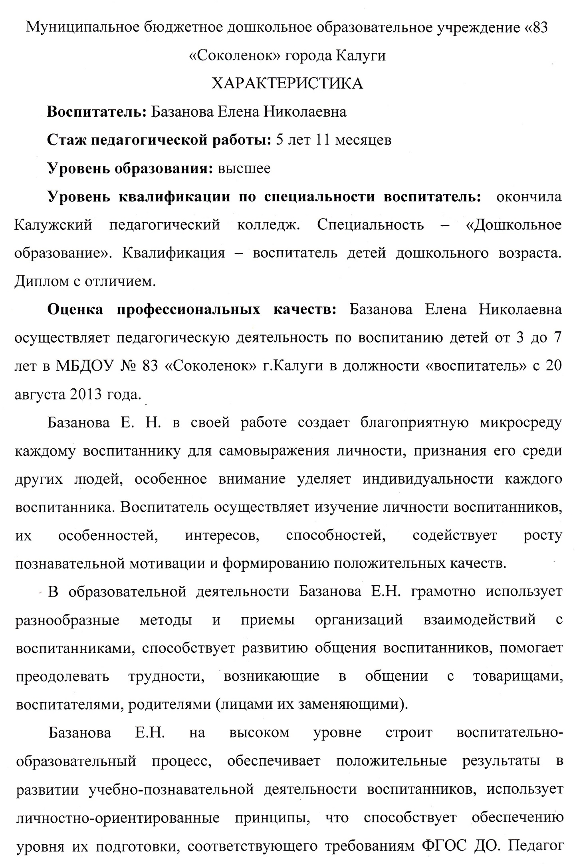

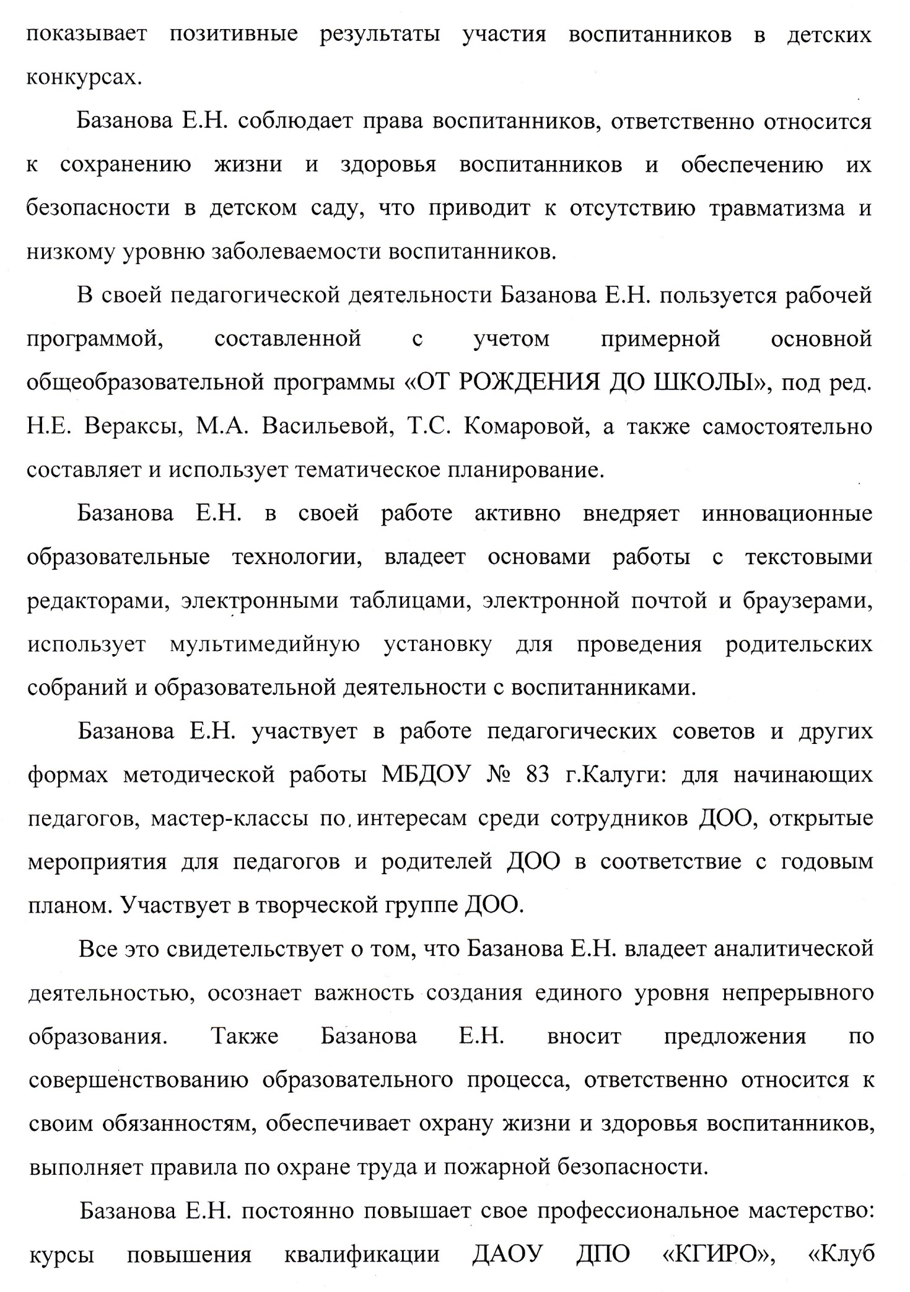

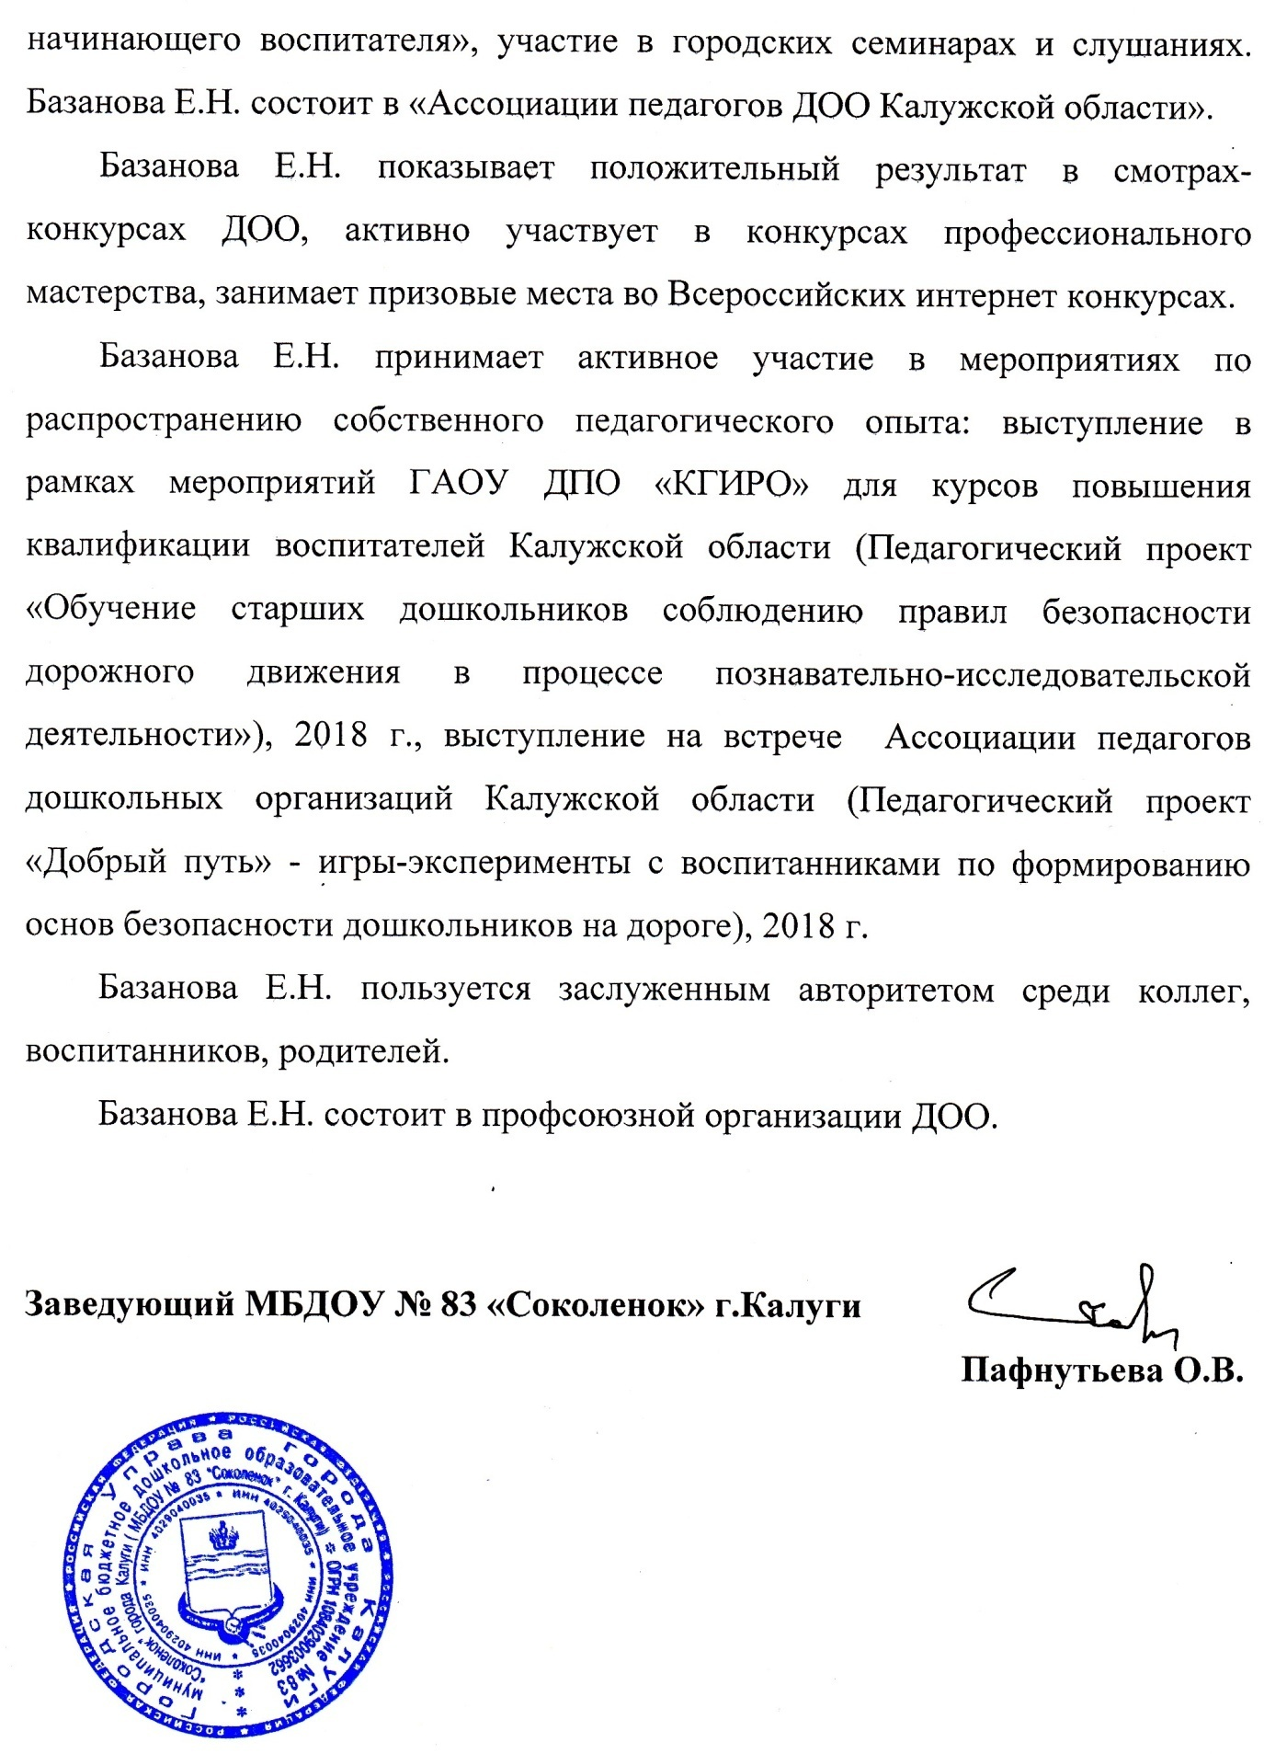

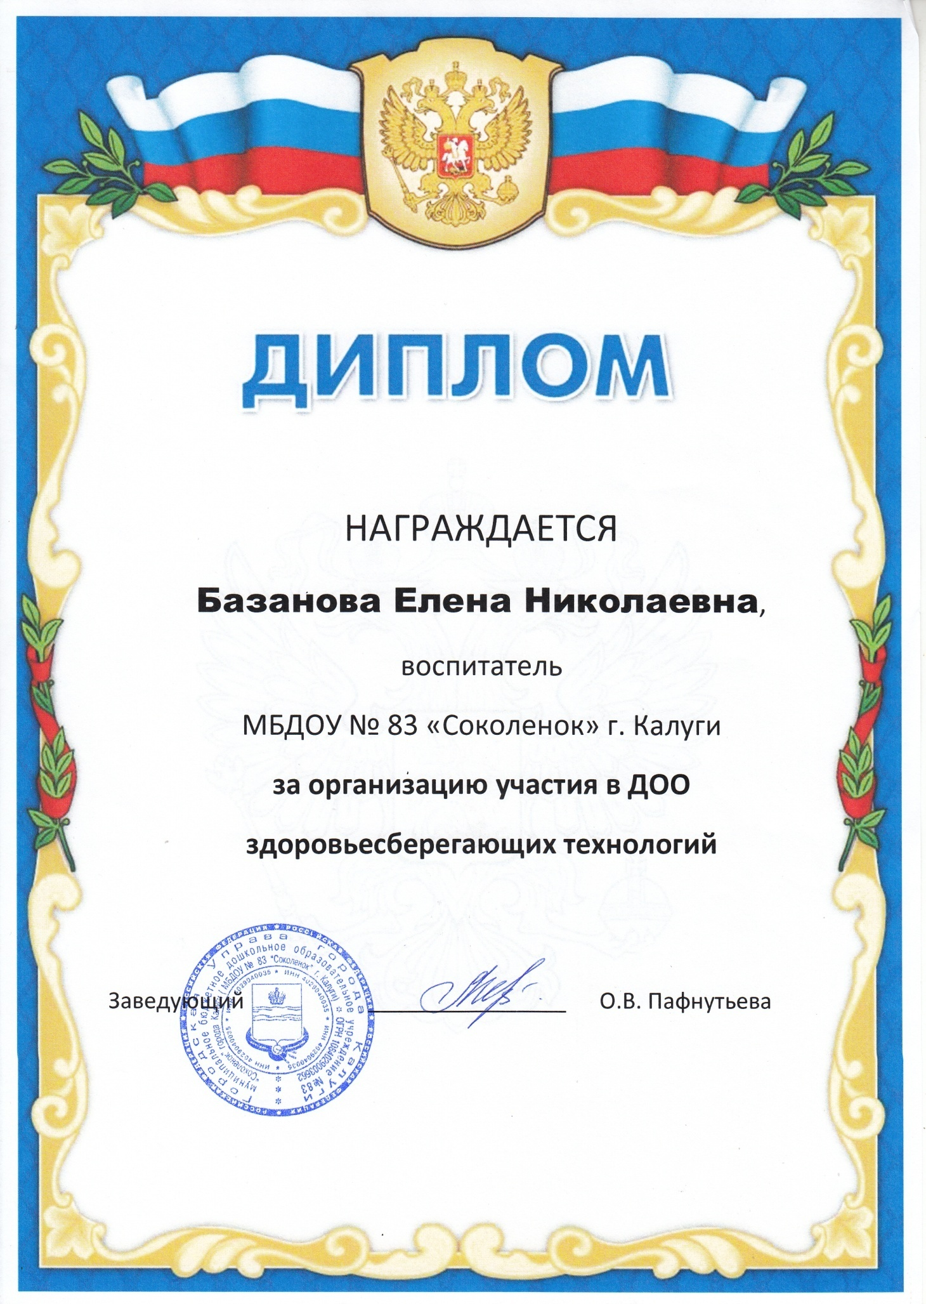

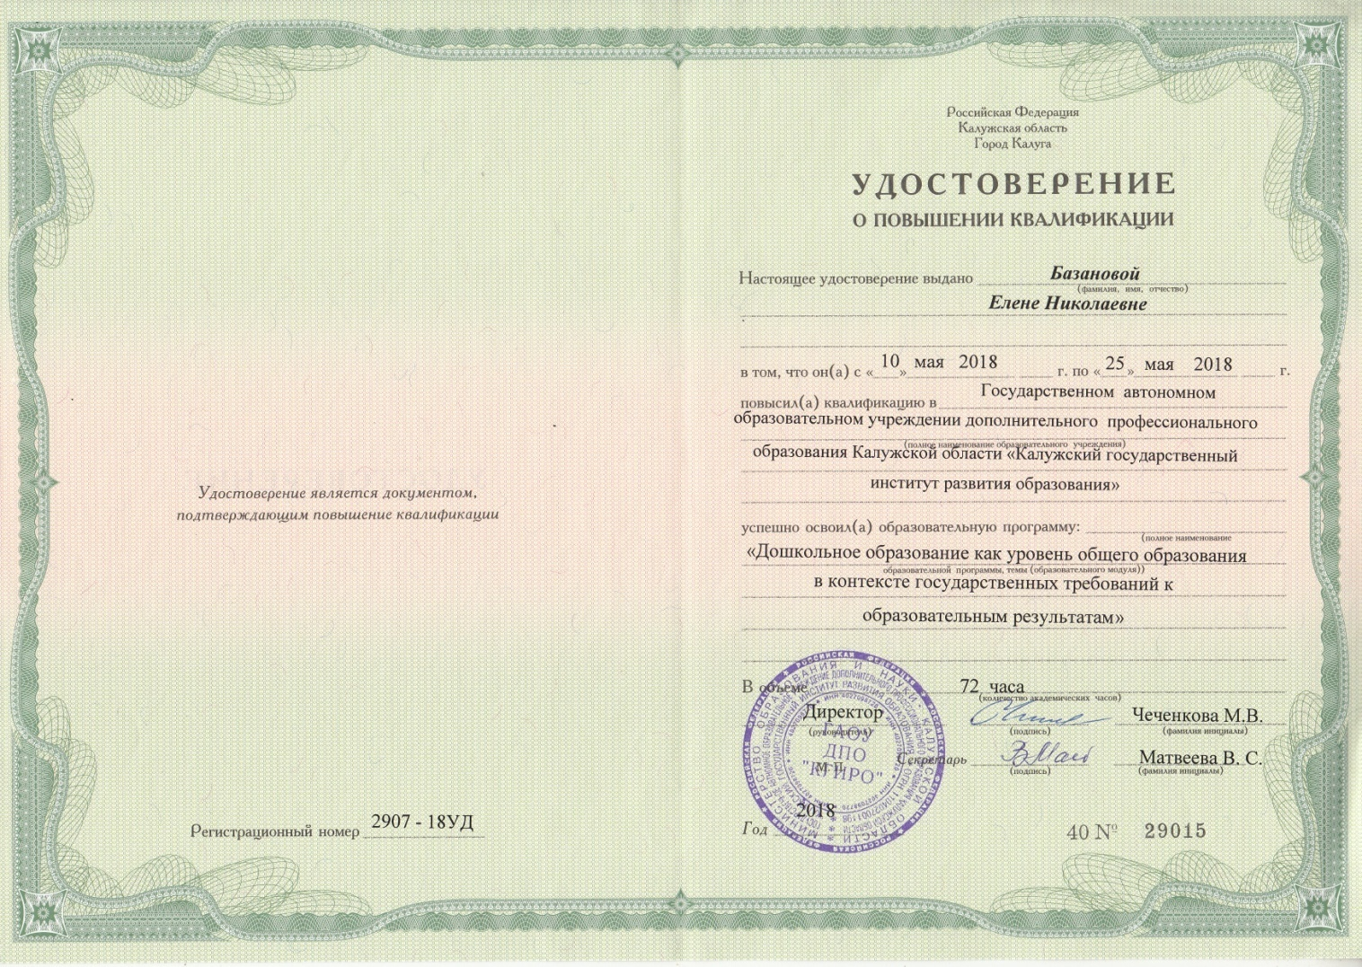

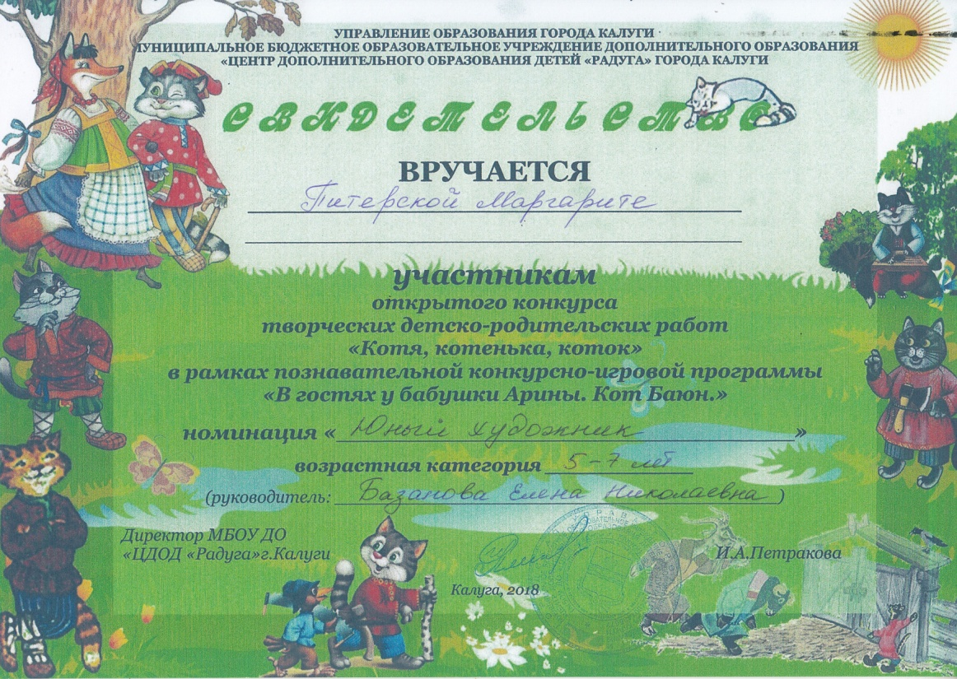

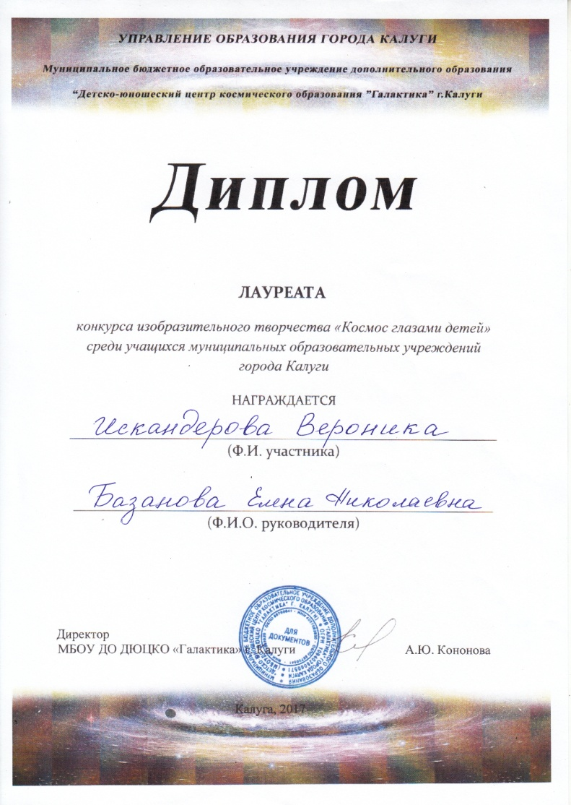

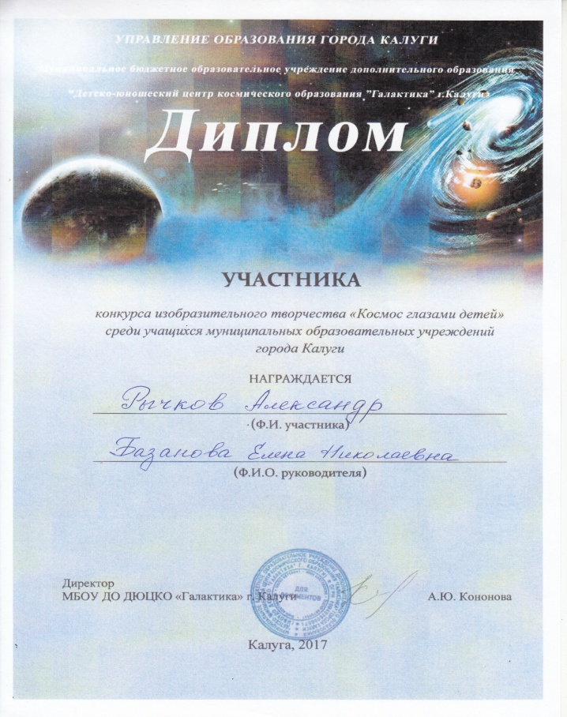
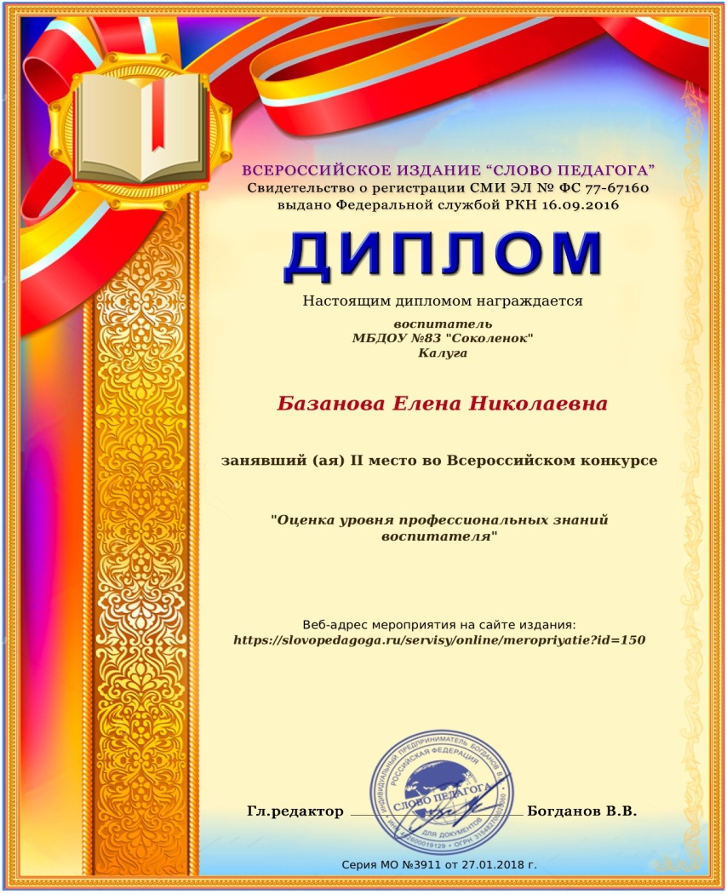

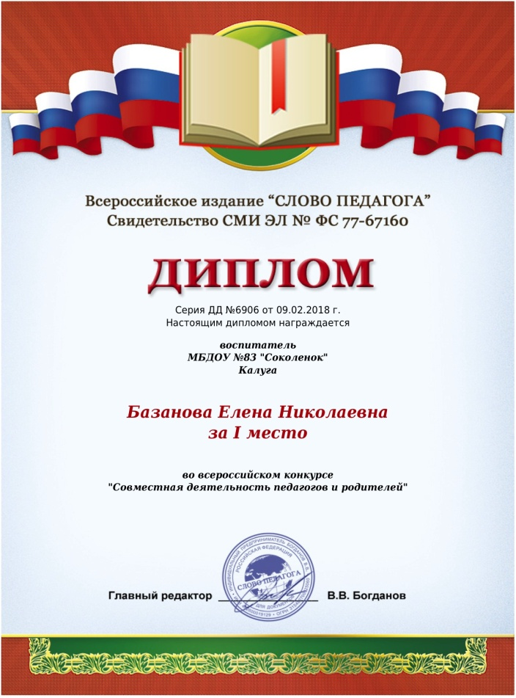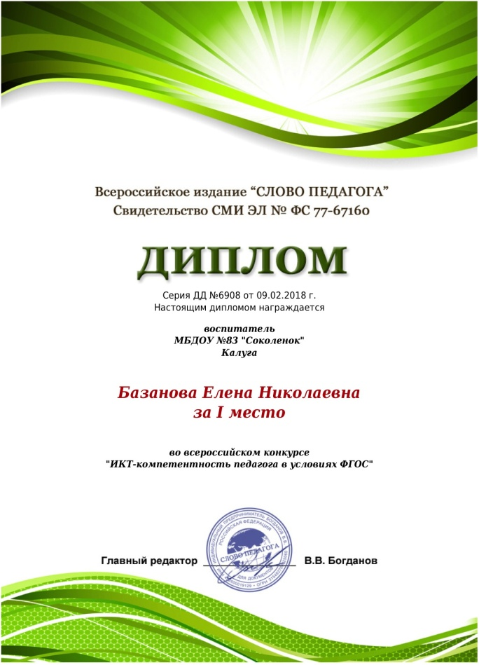
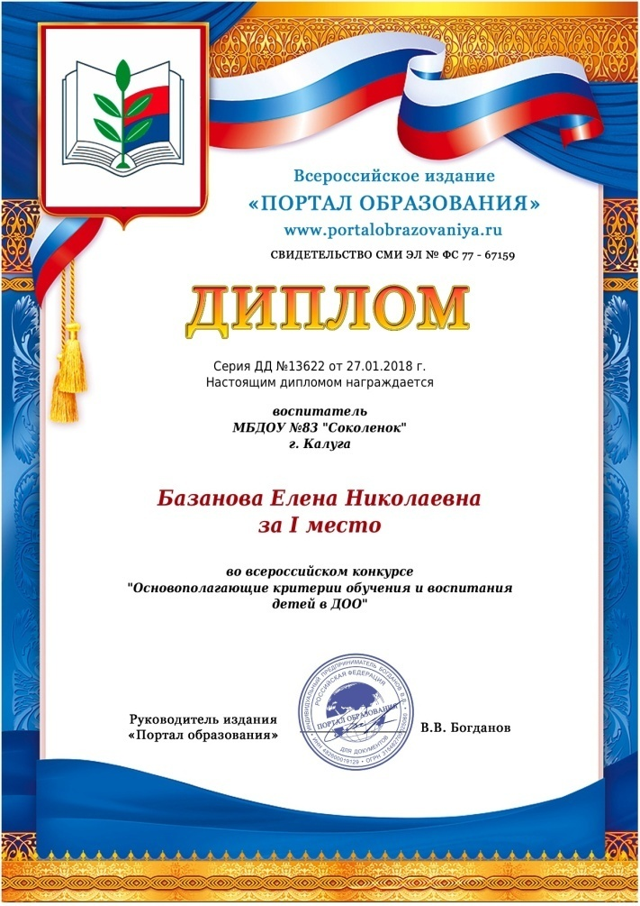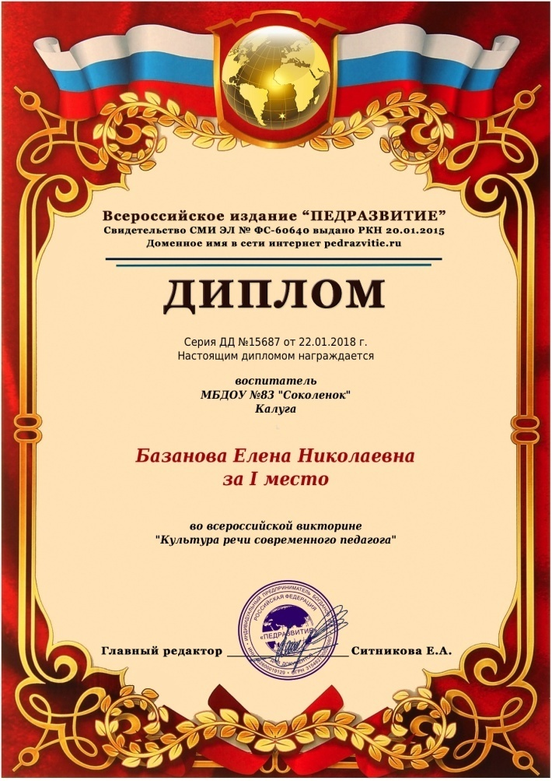

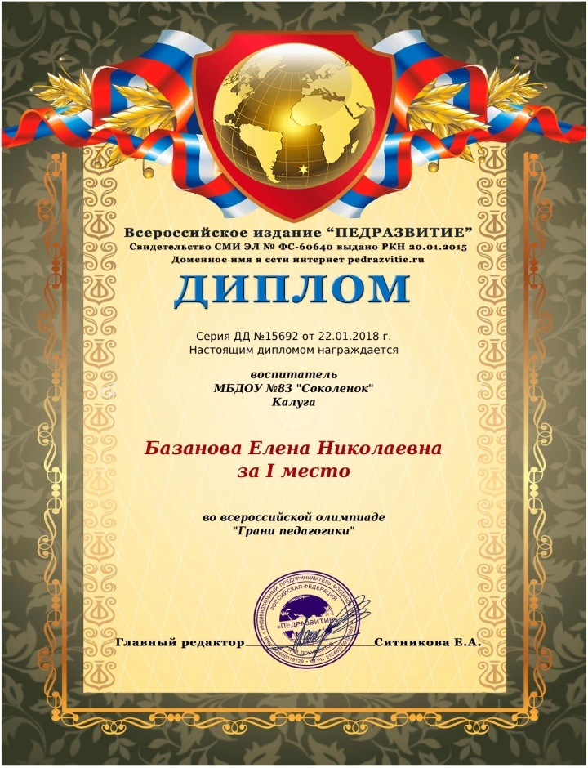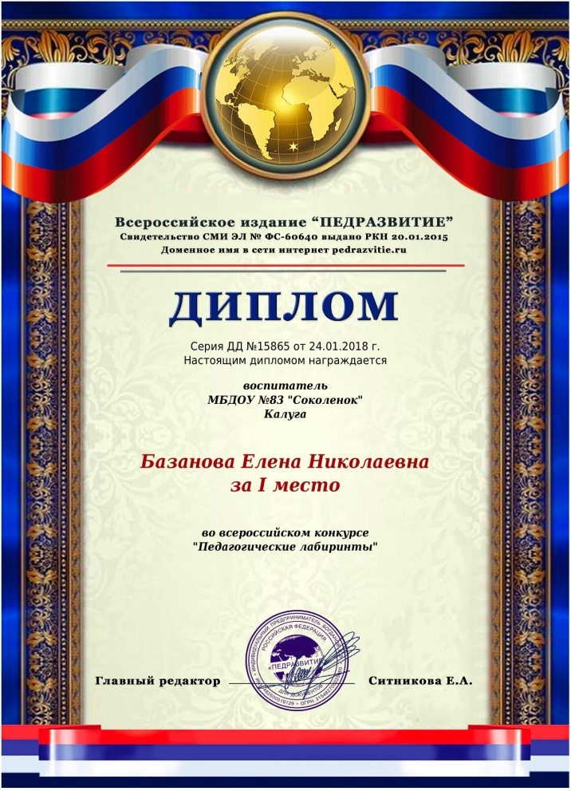
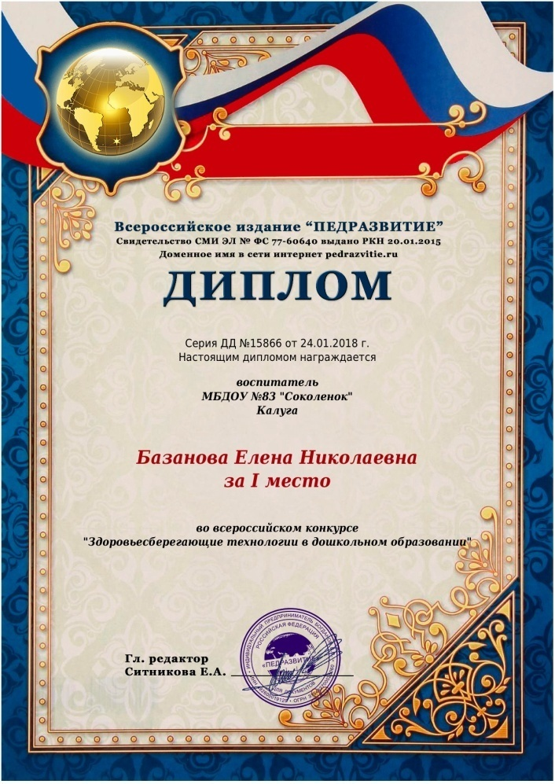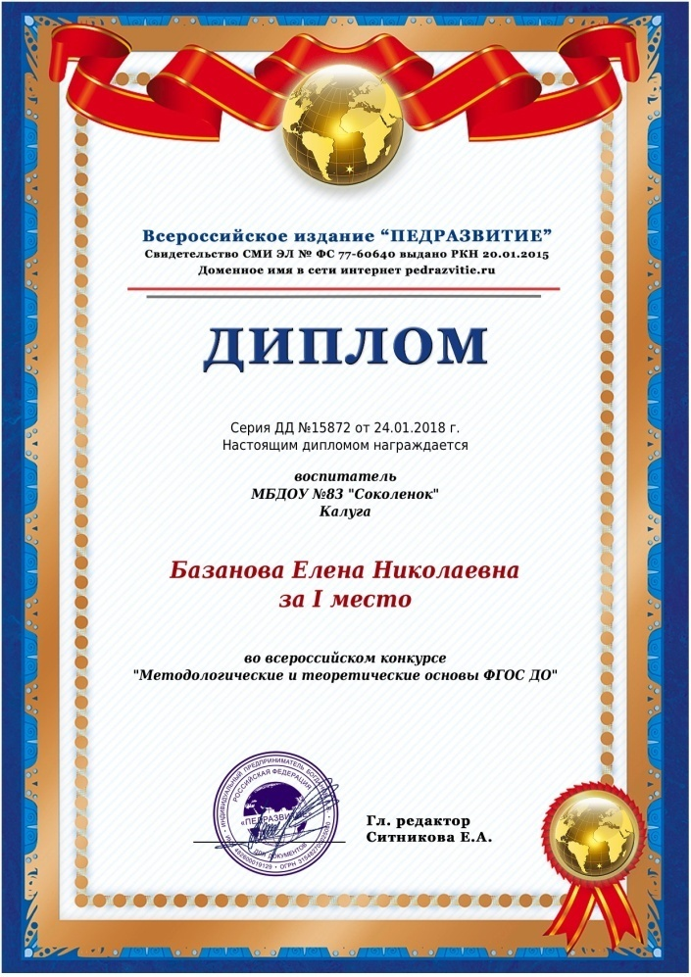

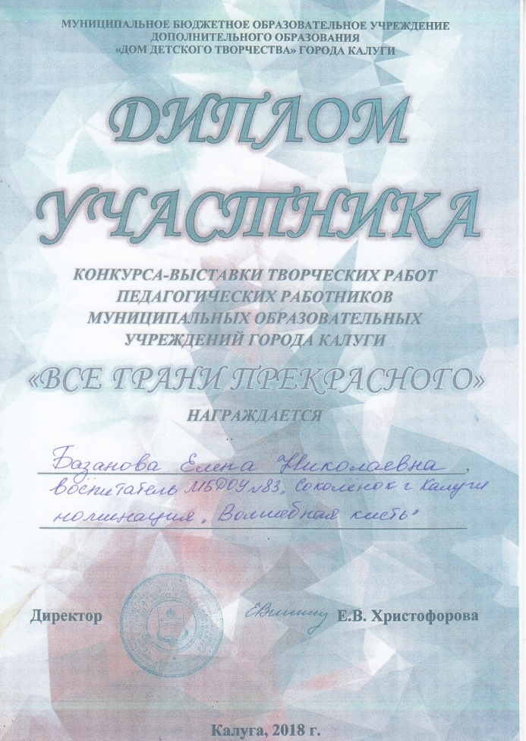
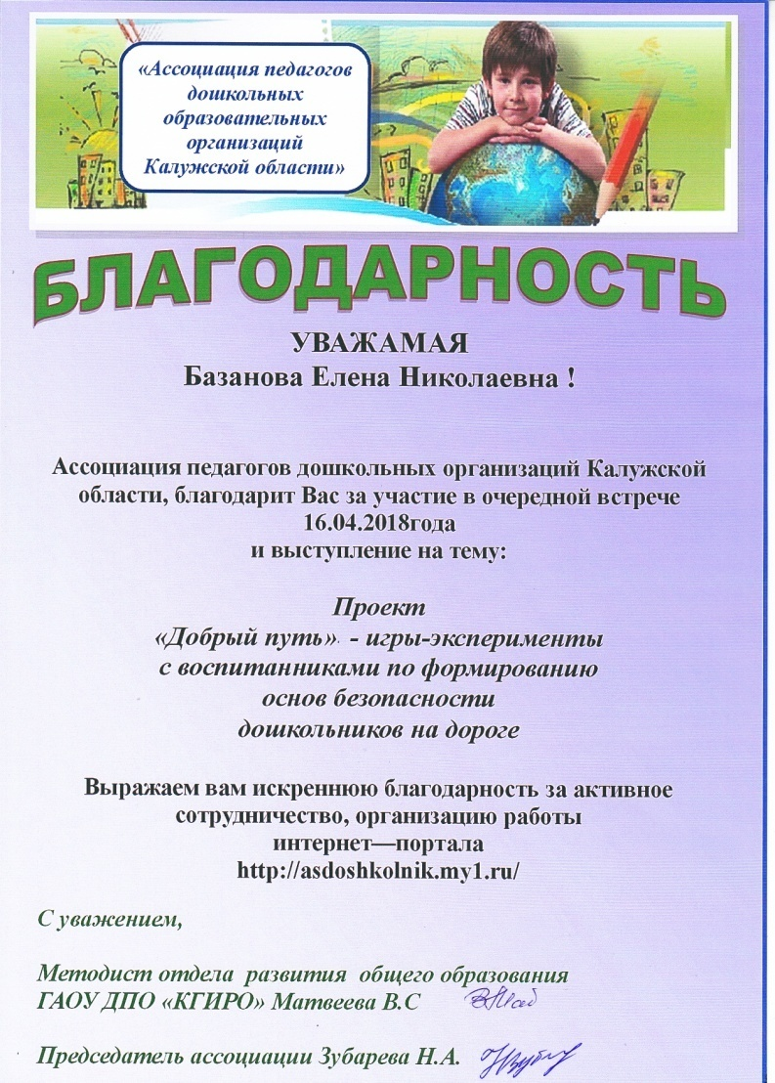

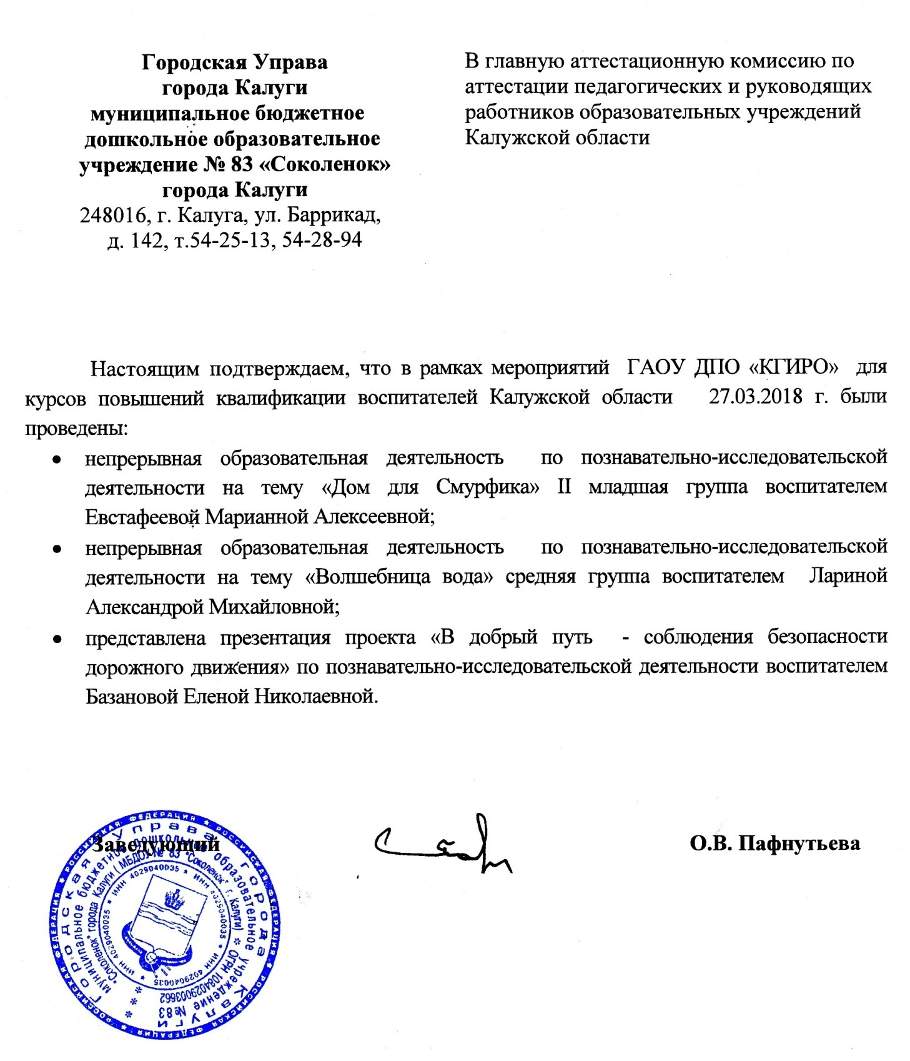

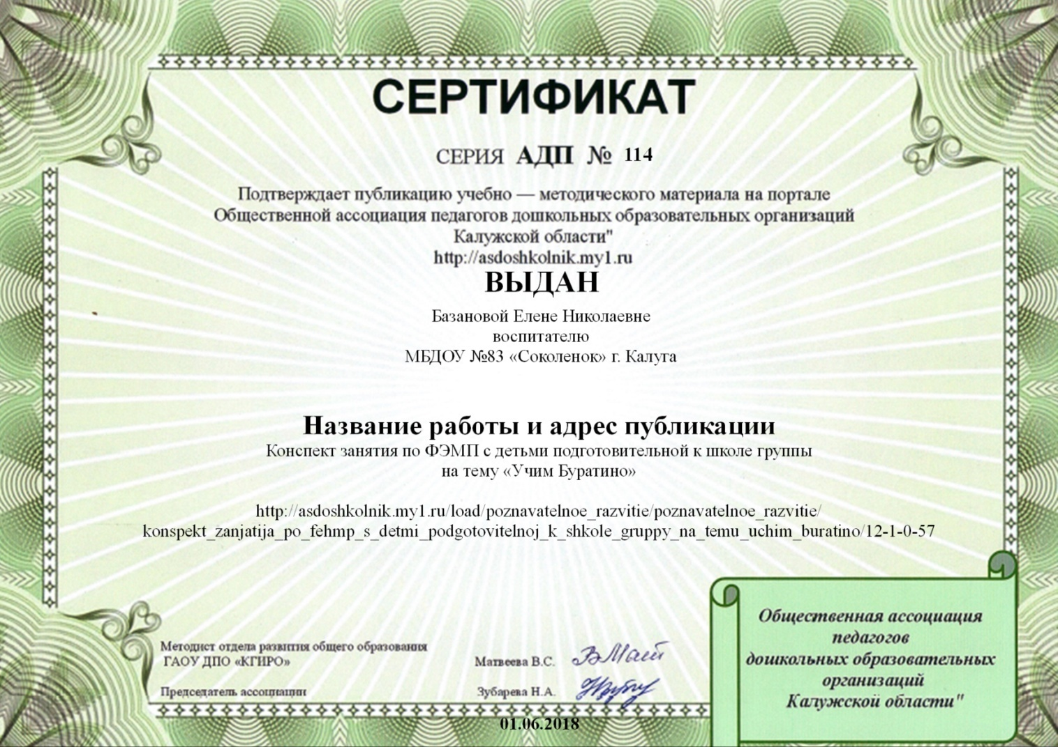

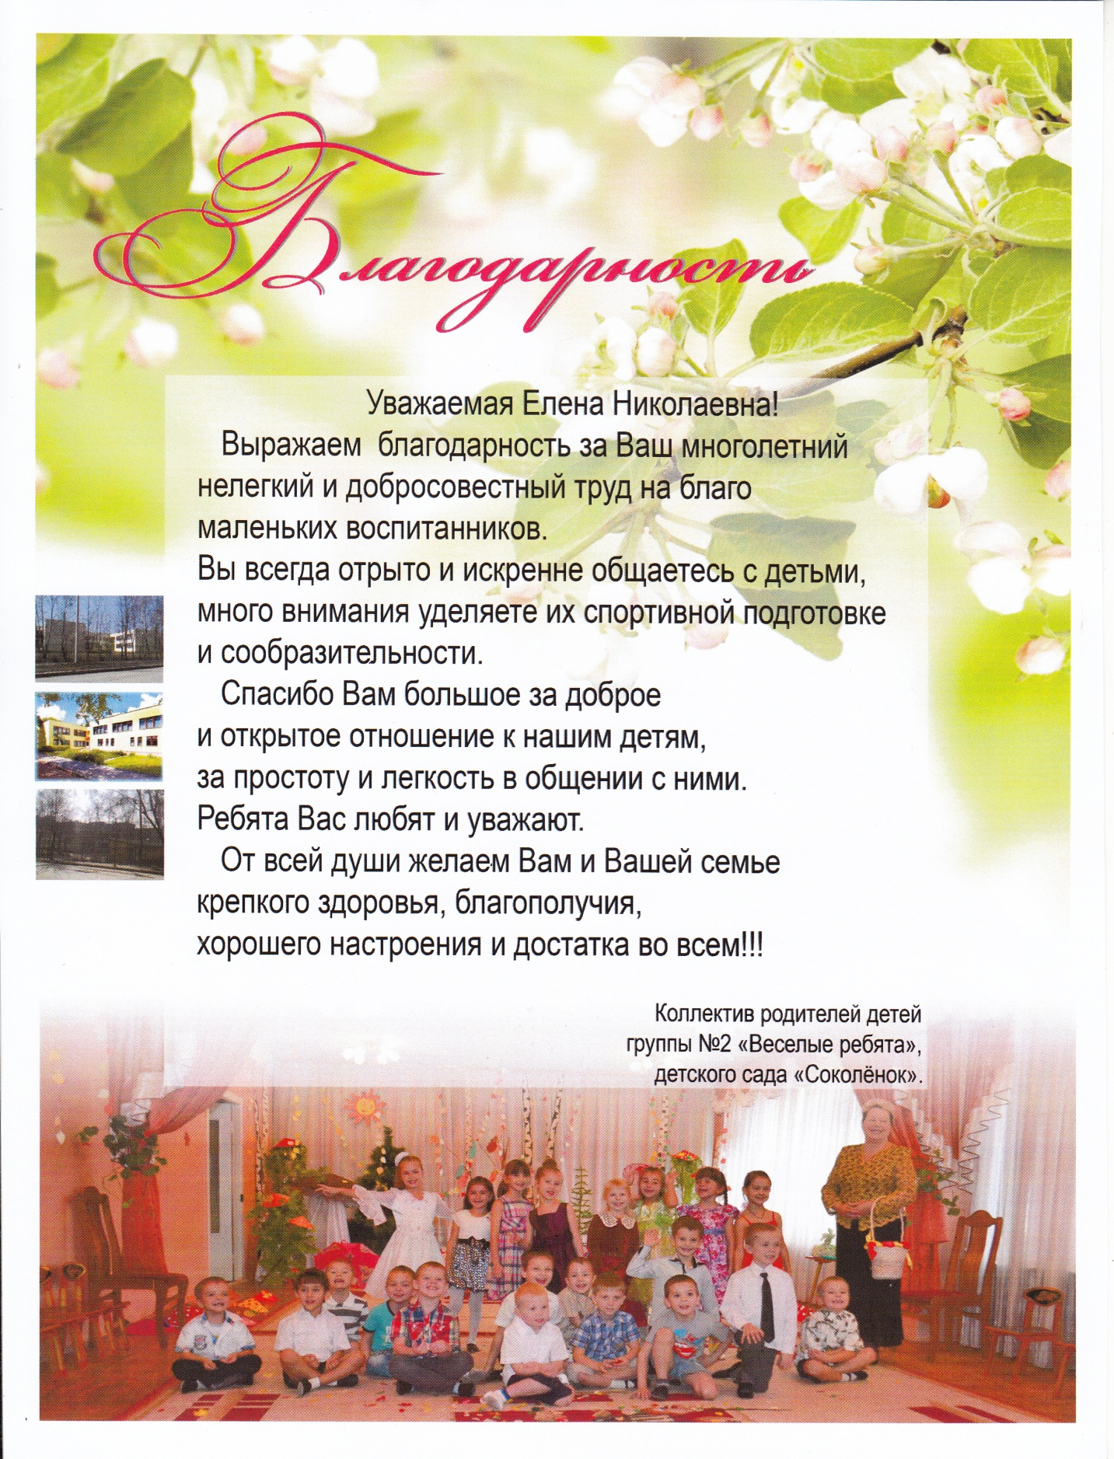

Отзывы коллег
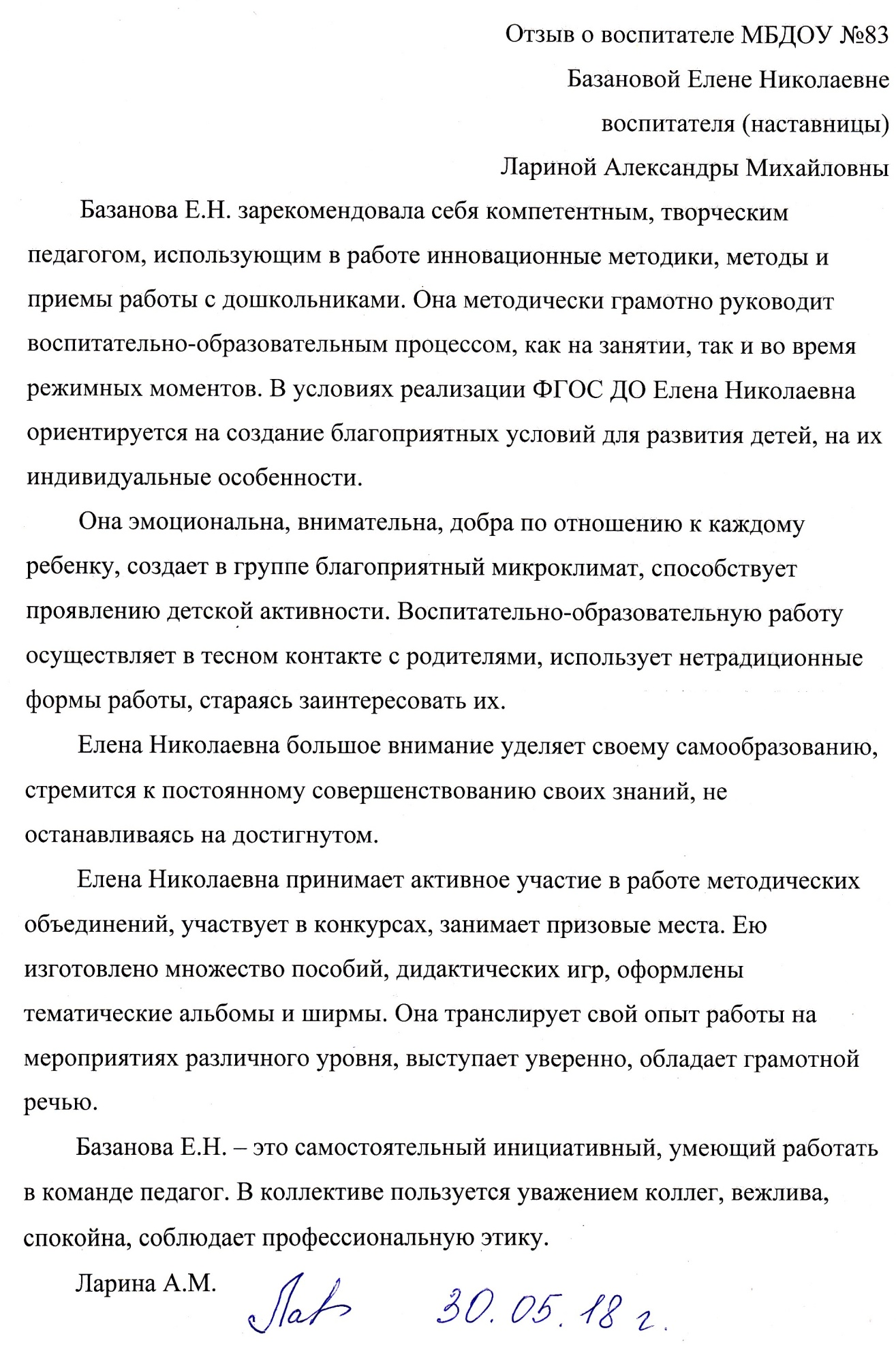

Отзывы родителей воспитанников
